**Felhasználói dokumentáció**

# Leírás

Az **Instant Recept** egy olyan weboldal, amely segít megtalálni azokat a recepteket, amelyeket az otthon fellelhető hozzávalókból elkészíthet. Az oldal célja, hogy könnyen és gyorsan inspirációt nyújtson a főzéshez, miközben minimalizálja a felesleges bevásárlást.

A weboldal teljes funkcionalitásának eléréséhez regisztráció szükséges, amely lehetővé teszi a saját kamra kezelést, receptek hozzáadását, illetve szerkesztését.

# Kezdőlap

A kezdőlapon láthatja a “Kiemelt Receptek” részt, ahol az adminisztrátorok által beállított receptek láthatóak.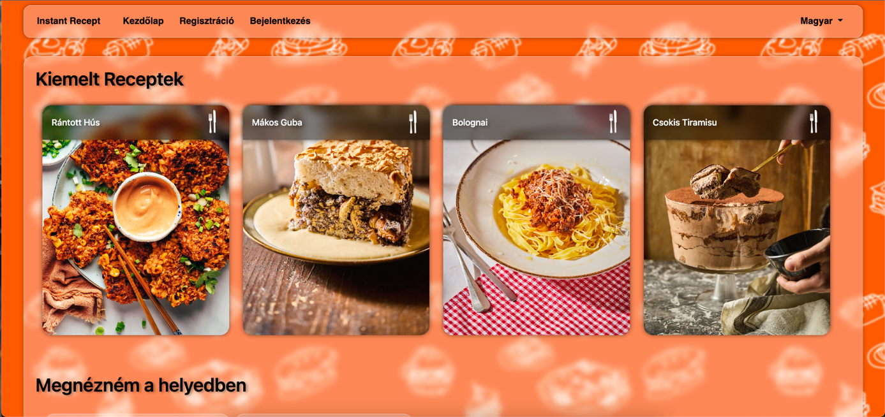

A recept képére kattintva megjelenik az a felület, ahol a kiválasztott recept elkészítését megtalálja, a szükséges hozzávalókkal együtt.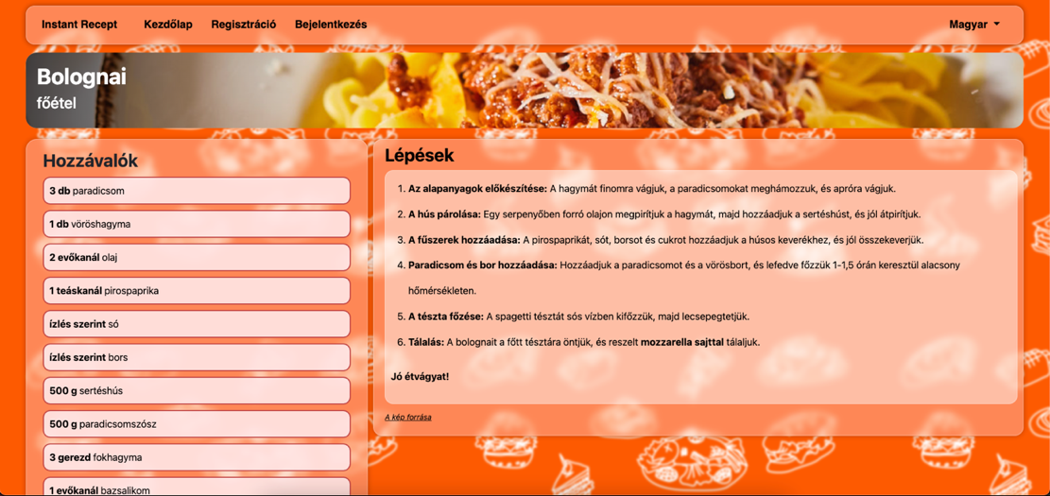

(Ezek a receptek regisztráció nélkül is elérhetőek a főoldalról.)

A Kezdőlapon található még egy **„Megnézném a helyedben”** szekció, ahol a „Mi van a kamrában?” kártya a „Kamra” felületre viszi a felhasználót, ha be van jelentkezve. Más esetben pedig a Bejelentkezési felületre. A „Hozd létre a fiókod” kártya a Regisztrációs felületre viszi át a felhasználót. Ez a kártya csak akkor jelenik meg, hogyha a felhasználó nincs bejelentkezve.



**Menü**

A weboldalon mindig legfelül található egy un. „Navigációs sáv”. Ezen keresztül tud eljutni a weboldal különböző részeire.

### Felépítése

A bal szélén található a weboldal neve, ettől jobbra pedig a különböző oldalak nevei amikre, ha rákattint elvezeti önt az adott oldalra.

Nem bejelentkezett felhasználó esetén csak 3 menüpont található ezek pedig a **„Kezdőlap”,** ami bárhonnan visszajuttatja a felhasználót a főoldalra, a **„Bejelentkezés”,** ami a bejelentkezési oldalra irányít és a **„Regisztráció”,** ami értelemszerűen a regisztrációs oldalra viszi át a felhasználót.

A navigációs sáv jobb oldalán található nyelvválasztóra való kattintáskor az lenyílik és lehetőséget ad a felhasználónak a weblap magyar, illetve angolra való fordítására.

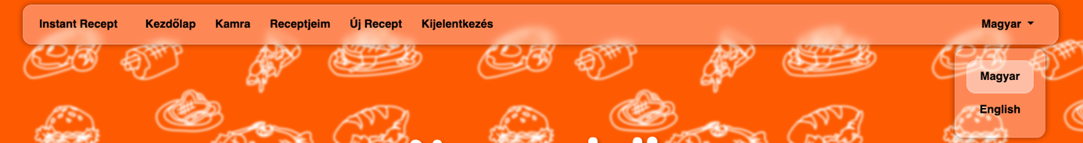

Amikor a felhasználó bejelentkezett új, még nem látott menüpontok válnak elérhetővé.

Ezek között található a **„Kamra”,** ami a weboldal fő funkcióját tölti be, a receptválasztást. Ezen kívül megtalálható a **„Receptjeim”,** ahol a felhasználó a saját receptjeit módosíthatja, illetve törölheti. Megtalálható még az **„Új Recept”** menüpont, ahol egy saját receptet tölthet fel és végül a **„Kijelentkezés”,** ami kijelentkezteti a weboldalról.



# Regisztráció

Itt a következő adataira lesz szükség:

* *Saját neve* (ez lehet akár a beceneve, keresztneve vagy a teljes neve**,** itt a **„Név”** című beviteli mezőre való kattintás után tudja beírni a felhasználó a nevét)
* *e-mail cím* (**FONTOS,** hogy helyes formátumban írja, mivel másképpen nem fog tudni regisztrálni (kitalaltnev@email.com)**,** itt az **„Email”** nevű beviteli mezőre való kattintás után tudja beírni az e-mail címét)
* *jelszó* (**elvárások:** minimum 6 karakter, legalább 1 kisbetű, 1 nagybetű és 1 szám kell, hogy szerepeljen jelszavában. Itt a **„Jelszó”** nevű beviteli mezőre való kattintás után tudja beírni a jelszavát)
* *jelszó megerősítés* **(**itt a „**Jelszó megerősítése”** beviteli mezőre való kattintás után tudja beírni az előbb megadott jelszavát még egyszer)

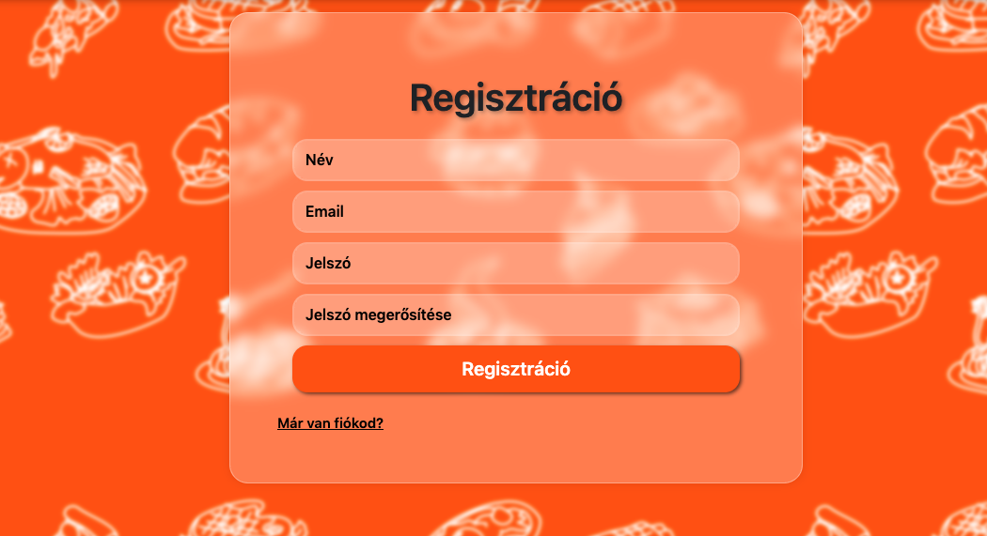Ha kitöltötte az összes mezőt, kattintson a **Regisztráció** gombra.

# Sikertelen regisztráció

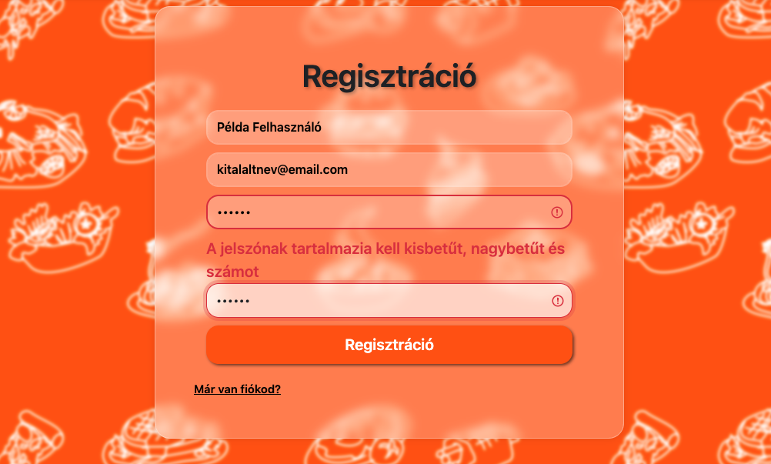Ha valami hibát vétett az adatok megadásánál, az oldal kijelöli a hiba helyét és útmutatást biztosít annak kijavítására (Például hibás jelszó esetén: *Túl rövid jelszó* vagy *A jelszónak tartalmaznia kell kisbetűt, nagybetűt és számot*).

# Sikeres regisztráció

Ha mindent jól csinált és nincsen semmiféle hiba, az oldal egy **“Sikeres regisztráció”** üzenettel fog válaszolni.

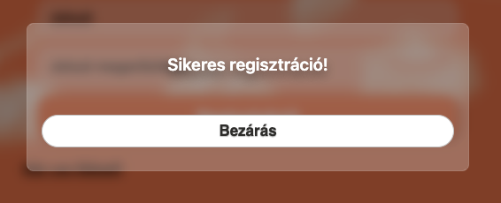

# Bejelentkezés

A regisztráció után, látogassa meg a **„Bejelentkezés”** menü fület, amit a navigációs sávon, illetve a regisztrációs oldal alján („Már van fiókod?”) talál meg. Itt adja meg a két beviteli mezőben az e-mail címét, amit a regisztrációnál használt és a jelszavát*,* ezek után kattintson a **Bejelentkezés** gombra.

Ha az oldal nem adott semmilyen hibát mostantól önnél is látható a navigációs sávon található többi menüpont.

# Kamra/Mi van a kamrában

Ha kiválasztotta ezt a lehetőséget, egy teljesen másik felületen találja magát. Itt tudja kiválasztani az otthonában megtalálható hozzávalókat majd az oldal ezek szerint ajánl önnek recepteket.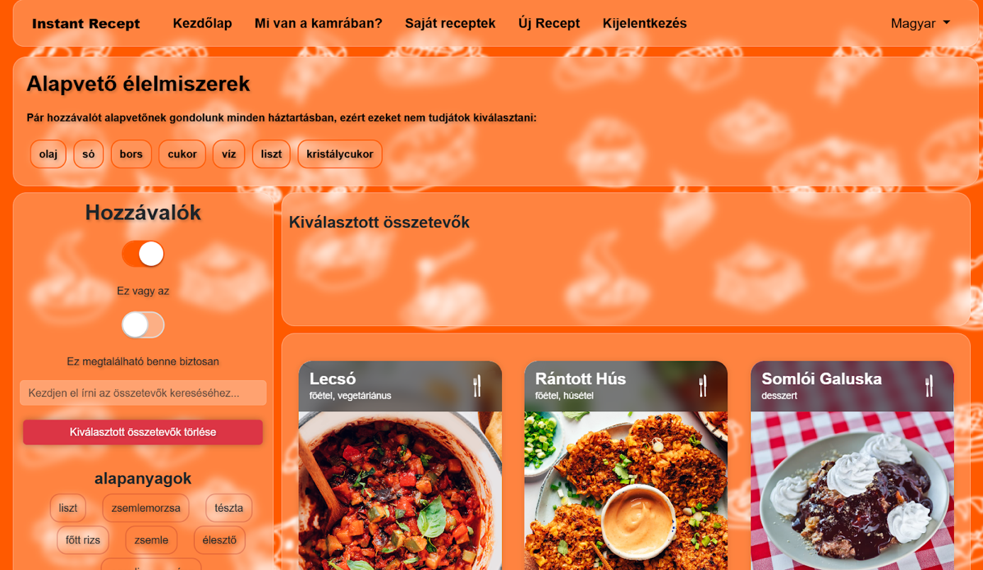

## Alapvető élelmiszerek

Az oldal tetején láthatja a **„Alapvető élelmiszerek”** részt. Itt megtalálja azokat a hozzávalókat, amik általában minden háztartásban alapvetőnek számítanak. 

## Hozzávalók

Az oldal bal oldalán láthatja a **„Hozzávalók”** szakaszt, itt fogja tudni kiválasztani azokat a hozzávalókat, amik az otthonában megtalálhatók.

### Módválasztó csúszkák

A „Hozzávalók” felirat alatt található 2 darab *csúszka gomb*. A **felső** “Ez vagy az” felirattal rendelkezik, ha a *csúszka* **jobbra** helyezkedik el akkor a kiválasztott hozzávalók miatt, az összes olyan recept megjelenik a jobb oldali receptes sávban, amiben megtalálhatók a kiválasztott alapanyagok. Ha a *csúszka gomb* **balra**helyezkedik el, akkor az **alsó** *csúszka* feltétele érvényesül vagyis „Ez megtalálható benne biztosan”, ilyenkor csak azok a receptek jelennek meg, amikben a kiválasztott hozzávalók együttesen szerepelnek. 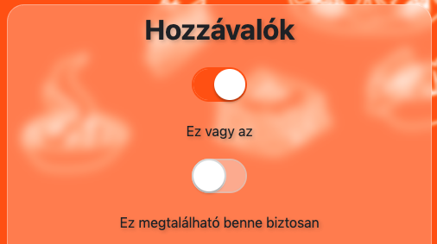

## Keresés

A 2 *csúszka gomb* alatt a keresősávot találja, amibe bele kattintva rá tud keresni a hozzávalókra.

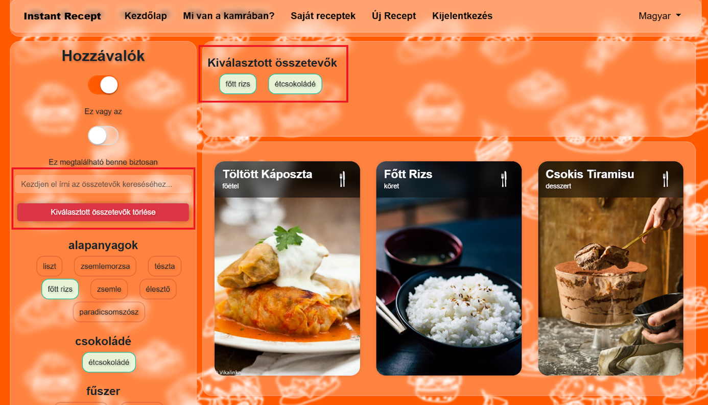

A keresősáv alatt, egy **“Kiválasztott összetevők törlése”** gombot talál, amire kattintva kitörli a **“Kiválasztott összetevők”** alatt lévő összes eddig kiválasztott összetevőt.

## Hozzávalók kiválasztása

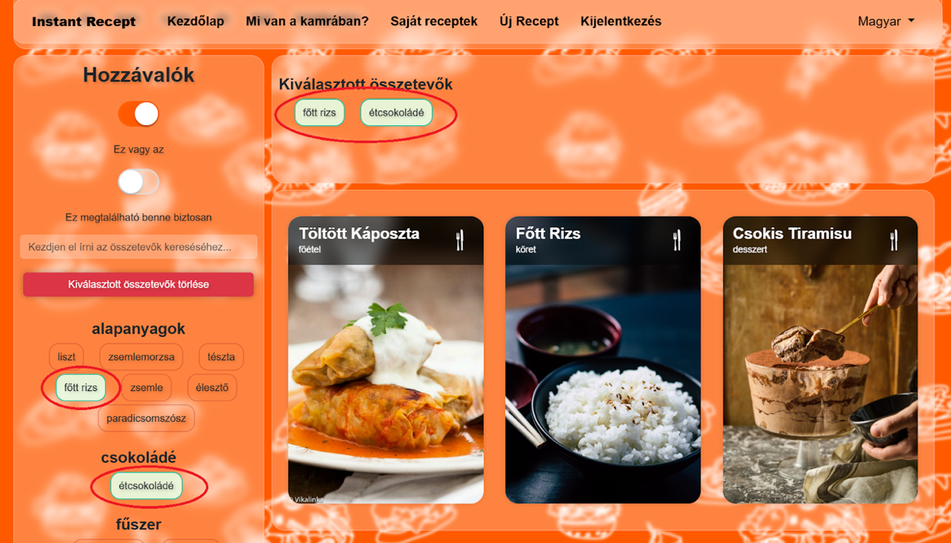A keresési rész alatt az összes kiválasztható összetevő/hozzávaló megtalálható, ha a *kereső sávban* nincs semmi írva. Ezek *gombok* formájában jelennek meg, kattintással tudja kijelölni, ami utána megjelenik a **„Kiválasztott összetevők”** alatt **zöld** kijelöléssel. Újabb kattintással a már kiválasztott alapanyagra eltávolítja a kiválasztottak közül.

## Receptek

A receptek az oldal jobb oldalán találhatók. 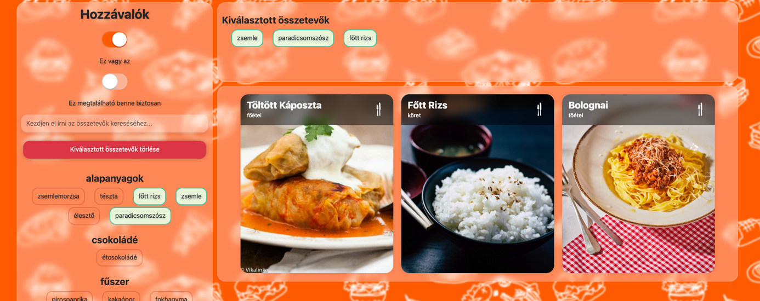

Ha csak kíváncsi a felkínált receptben lévő hozzávalókra, vigye rá a kurzort a kiválasztott recept képére, utána megjelenítődnek a hozzávalók.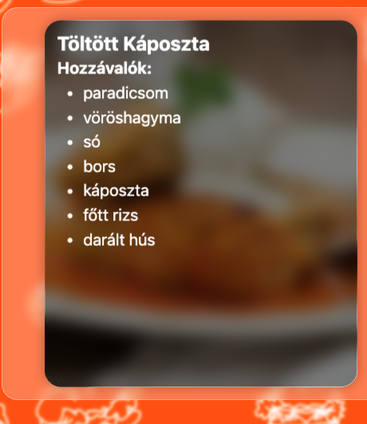

# A recept részletei

A receptek képére kattintva a **“Kezdőlap”** mintájára, átvezeti arra a felületre, ahol az étel elkészítésének leírása és a hozzávalók is megjelennek.

Az oldal fejlécén bal oldalon megtalálható a recept neve alatta pedig a kategóriája.

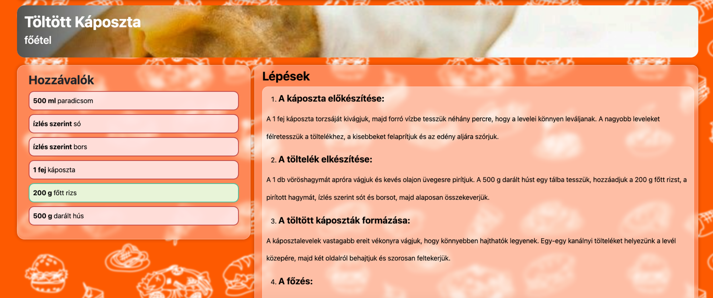Ha olyan receptre kattintott, amit az összetevők kiválasztása után ajánl az oldal, a kiválasztott, vagyis valószínűleg otthon megtalálható alapanyagokat **zölden**, a nem kijelölteket **pirosan** fogja jelezni, ezzel segítve szemléltetni a meglévő és hiányzó hozzávalókat.

A Kamrához való visszatéréshez használja a „Kamra” lehetőséget a menü sávon vagy a böngészőjében található vissza gombot, amint visszatér az oldal betölti az előbb kiválasztott összetevőket és folytathatja ott, ahol abbahagyta.

# Új recept

Ezen a fülön hozzáadhatja a saját kedvenc receptjeit, hogy a többi felhasználó is elkészíthesse. Ügyeljen, hogy az oldal milyen nyelvre van állítva, mivel a recept nyelvét és a hozzávalók nyelvét befolyásolja!

Ügyeljen arra, hogy a hozzávalók mennyiségei **2 személyre** szóljanak!

## Lépések

1. Adjon a receptjének egy nevet az **“Új Recept”** felirat alatt található *beviteli sávban.* 
2. A recept különböző lépéseinek leírása, a **“Lépések”** beviteli résznél. 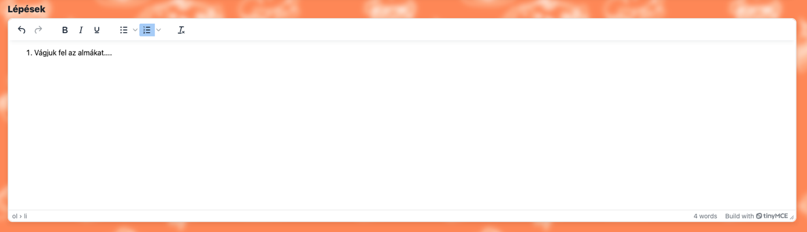
3. Adja meg a recept kategóriáját (például: Desszert) és a megjeleníteni kívánt kép hivatkozását. Ezt a képet feltölthet egy képmegosztó portálra, ha nem szeretné akkor szabad felhasználású kép hivatkozását másolja be a beviteli mezőbe. 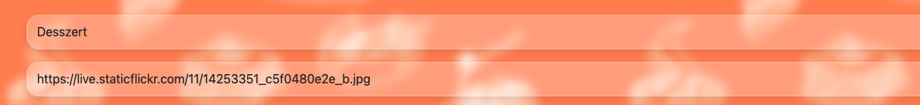
4. Adja meg a kívánt összetevőket a keresősáv segítségével. Amint hozzáadott egy hozzávalót a bal oldali „Kiválasztott összetevők” sávban tudja beírni a recepthez szükséges mennyiséget. Ha nem találja az adott hozzávalót a listában, csak írja bele a lépések legutolsó sorába a mennyiséggel és az adminisztrátorok hozzáadják.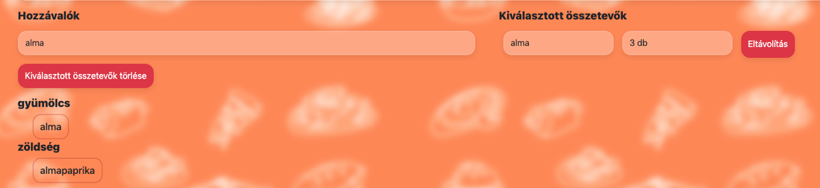
5. Miután kitöltötte a mezőket a receptjének megfelelően, az oldal alján tudja hozzáadni a „**Recept létrehozása**” gomb segítségével. Ha mindent rendben talált a rendszer visszajelzést ad a hozzáadás sikerességéről. Ez után nincs semmi teendője, amint az adminisztrátorok elfogadták kapni fog egy értesítést e-mail formájában, hogy receptje megtekinthető az oldalon.

# Receptjeim

Erre a menüpontra kattintva a navigációs sávon átkerül arra a felületre, ahol az ön által hozzáadott receptek találhatók (amiket az **“Új Recept”** fülön belül írt be). A *keresősáv* segítségével kereshet receptjei között, majd miután megtalálta, amit keresett, akár szerkeszteni (**„Szerkesztés”** gomb segítségével) vagy törölni (**“Törlés”** gomb segítségével) tudja. 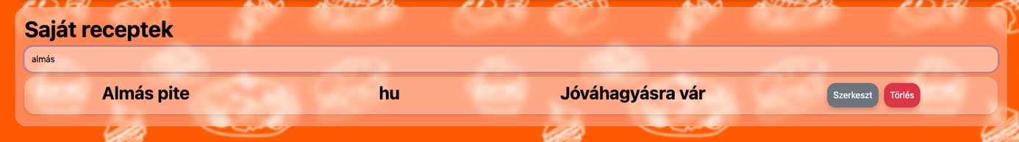

Ha a receptnél, a **“Szerkesztés”** gomb mellett *balra* egy **“Jóváhagyásra vár”** feliratot lát, akkor az oldal adminisztrátorai még nem fogadták el a receptje hozzáadását, amint ez megtörténik a felirat eltűnik (e-mailen értesítést is kap erről). A **“Szerkesztés”** gombra kattintva, átkerül egy hasonló felületre, mint az **“Új Recept”** oldalon is látott, annyi különbséggel, hogy itt a már hozzáadott alapanyagokat törölni (**„Törlés”** gomb) is tudja (**Fontos,** hogy a hozzávalók mennyiségét csak úgy tudja módosítani, hogyha előtte kitörli az összetevőt és hozzáadja újból), a változtatásokat a **“Mentés”** gombra kattintva tudja menteni.

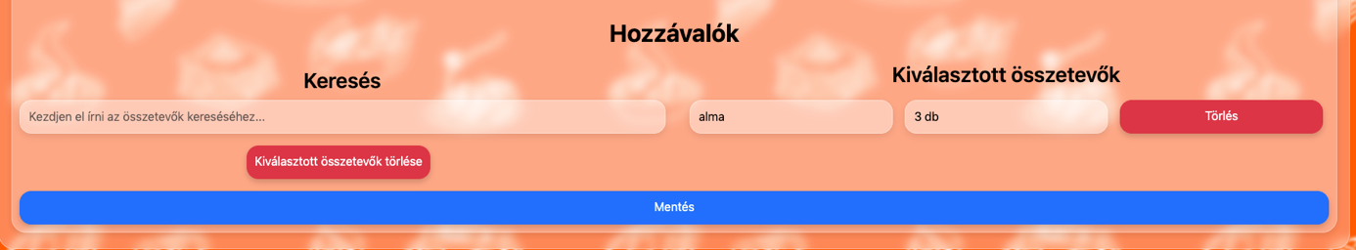

Az összes apró receptben való szerkesztést követően jóváhagyást fog küldeni az oldal adminisztrátorainak elfogadásra.

# Lábjegyzet (Footer)

Ebben a szekcióban található meg a kapcsolat-felvételi lehetőség az oldal adminisztrátoraival, illetve egy oldaltérkép ahonnan elérhet minden az előzőekben említett oldalt.



Az e-mail címre kattintva megnyílik az eszközén található e-mail alkalmazás, ahova már be lesz alapból írva az oldal e-mail címe így önnek ezzel nem kell bajlódnia csak a tárgyat és az üzenetet kell leírnia.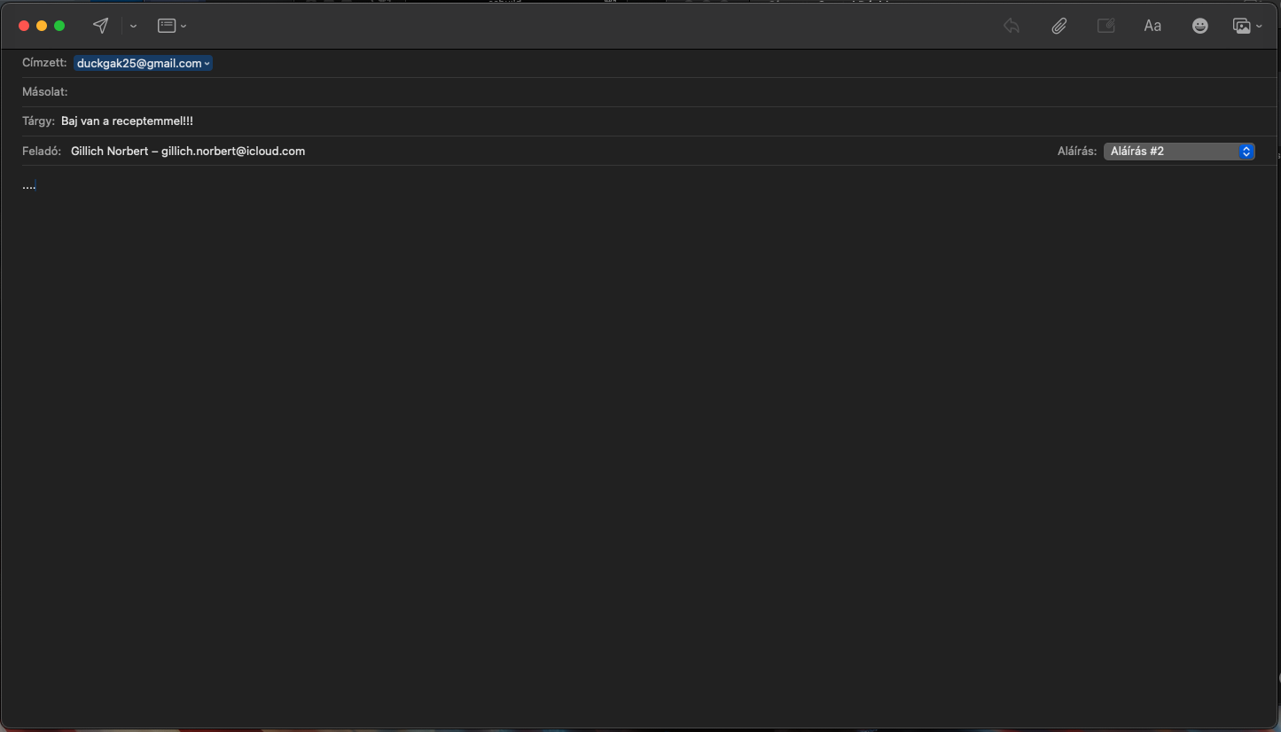

# Kijelentkezés

Ha ki szeretne lépni fiókjából nincs más teendője, mint a navigációs sávon található „Kijelentkezés” lehetőségre kattintani. Ezt követően az oldal elnavigálja a Kezdőlapra és a „Bejelentkezés”, illetve a „Regisztráció” újra elérhetővé válik.



**Adminisztrátor felület**

Ha *adminisztrátor/szuper-adminisztrátor* joggal rendelkezik, a navigációs sávon egy **„Admin”** menüpont jelenik meg. 

Erre kattintva, a “Receptek szerkesztése” és a “Hozzávalók szerkesztése” érhető el (szuper-adminisztrátor esetén egy „Felhasználok kezelése” menüpont is láthatóvá válik). Az oldal itt kiírja, hogy van e jóváhagyásra váró recept.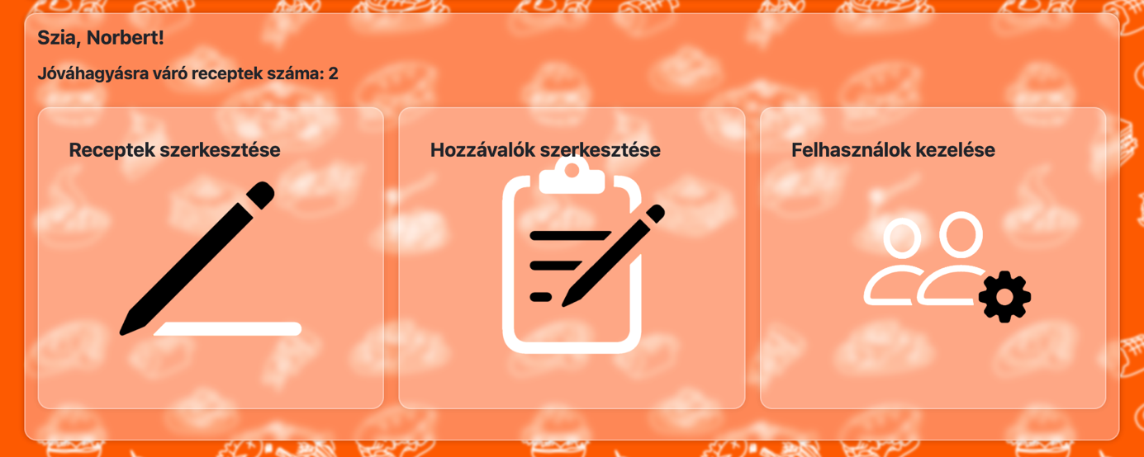

## Receptek szerkesztése

Ennél az opciónál az összes adatbázisban szereplő recept megtalálható, amik között a keresőmező segítségével név alapján rá tud keresni a kívánt receptre. Itt nyelv, illetve egy csúszka gomb segítségével a ***“Jóváhagyásra váró receptek”*** szerint is lehet szűrni.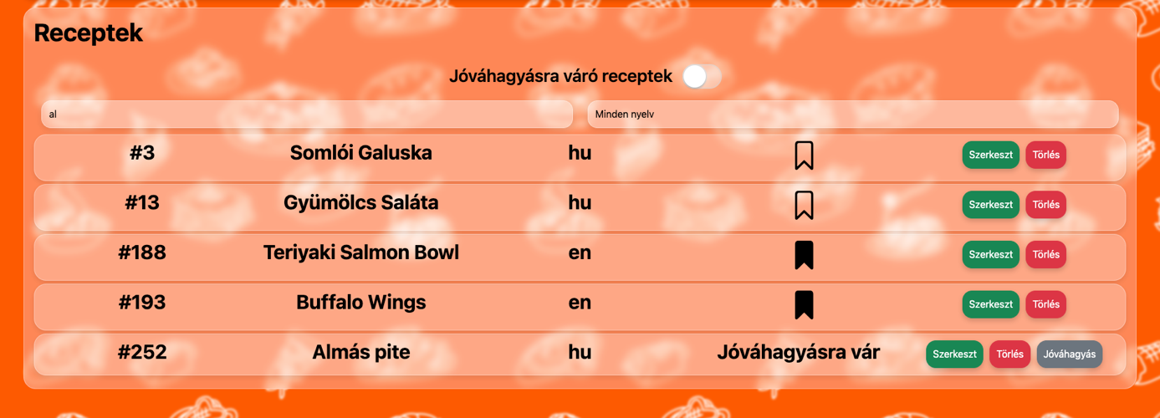

Fontos kiemelni, hogy az adminisztrátor minden nyelven látja a hozzávalókat, így igényel egy kis odafigyelést, hogy magyar recepthez **ne** adjon hozzá angol nyelvű összetevőt.

## Műveletek

Az adminisztrátor az összes adatbázisban megtalálható recepttel interaktálni tud. Az alábbi gombokkal törölheti, illetve szerkesztheti a kívánt receptet

## Szerkesztés

Az Admin tudja szerkeszteni a recepteket ugyan úgy, mint egy rendes felhasználó annyi különbséggel, hogy a recept nyelvét is módosíthatja.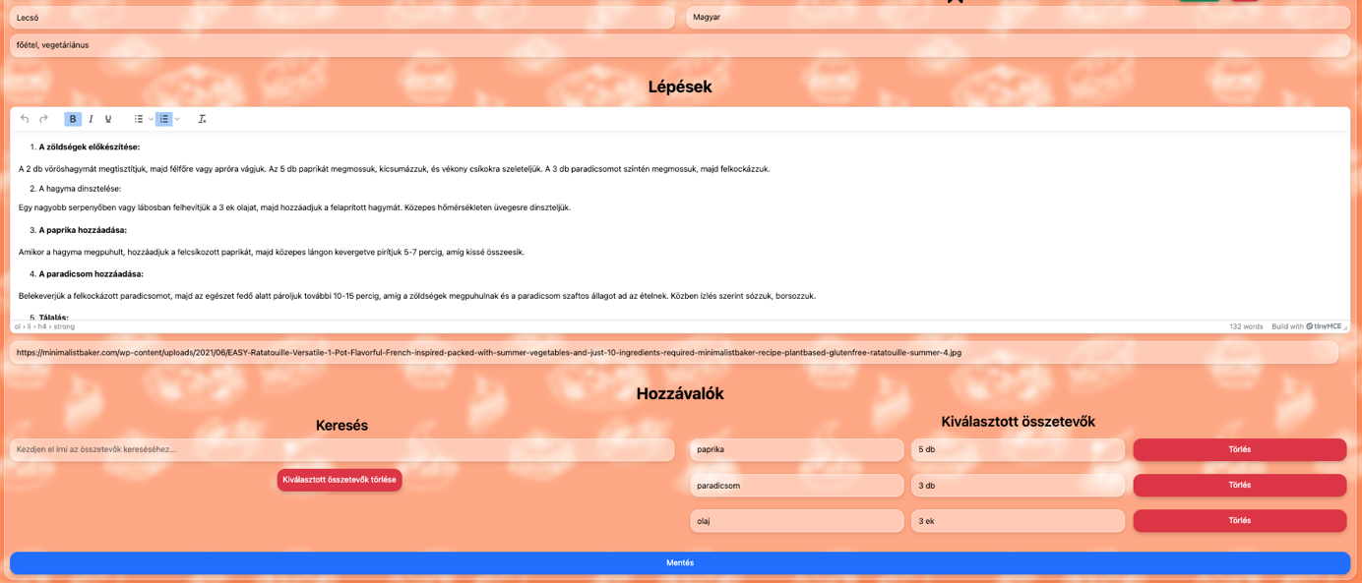

## Recept kiemelése

A kezdőlapon található **„Kiemelt Receptek”** részhez is hozzá tudja adni az adott receptet (A recept nyelve és a szerkesztés gomb között megtalálható fekete könyvjelző ikon segítségével. Ha csak az ikon körvonala látszódik akkor a recept nem szerepel a főoldalon, de ha egy teli ikont lát akkor megtalálható ott).

*Nem kiemelt recept*

*Kiemelt recept*

## Recept jóváhagyása

Ha a könyvjelző ikon nem látszik akkor a „Jóváhagyásra vár” felirat jelenik meg és egy plusz gomb a törlés mellett, amivel kattintással jóváhagyhatja a receptet.

## Hozzávalók szerkesztése

Ennél az opciónál az összes adatbázisban szereplő hozzávaló megtalálható, amik között a cím alatt található „Összetevő neve” mező segítségével név alapján vagy a „Kategória” mezőbe való beíráskor kategória alapján tud keresni a kívánt összetevőre. Ha nincs találat akár hozzá is adhatja a jobb oldalon található „Hozzáadás” gomb segítségével miután beállította a hozzávaló nyelvét.

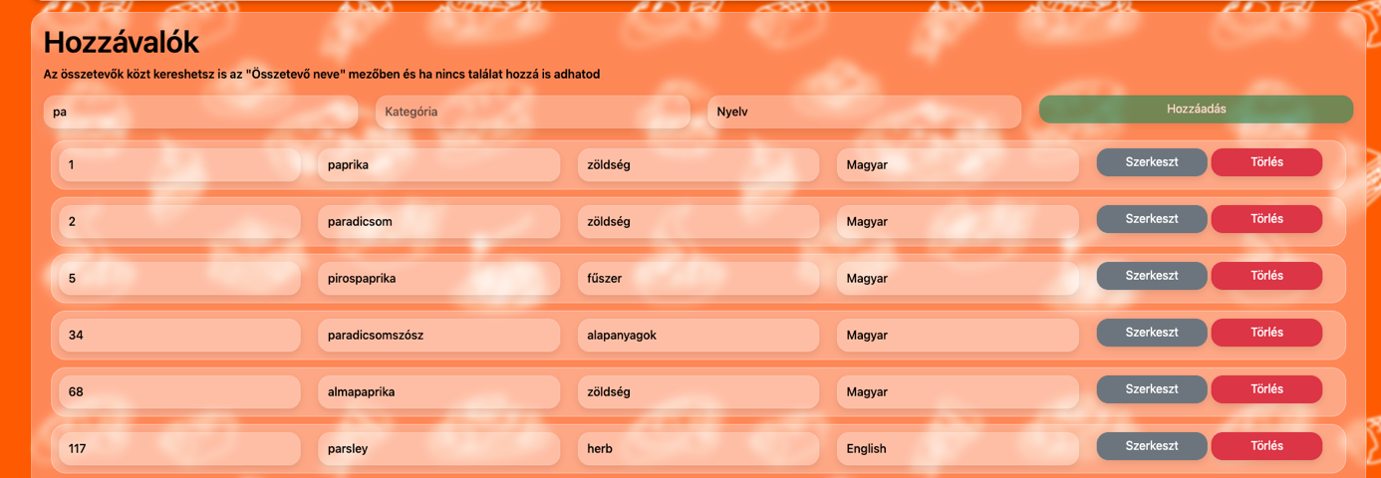

Itt, ha módosítani szeretné a hozzávaló nevét, illetve kategóriáját csak bele kell kattintania a beviteli mezőbe és átírni a kívánt tartalmat. A nyelv mezőre való kattintásnál lenyílik a nyelvválaszték és be tudja állítani, ha esetleg a hozzávaló rossz nyelvre lett beállítva. 

Ha elvégezte a kívánt módosításokat csak kattintson a „Szerkeszt” gombra.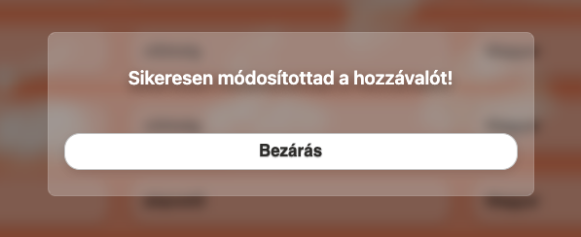

**Ha törölni szeretne egy hozzávalót ügyelnie kell arra, hogy az az összetevő ki lesz törölve azon receptek közül amikhez hozzá lett adva!**

## Felhasználók kezelése (csak szuper-adminisztrátorok!)

Ebben a menüpontban tudja módosítani a felhasználók adminisztrátori jogát.

*Sima felhasználó*

*Adminisztrátor*

Fontos megemlíteni, hogy szuper-adminisztrátori jogot nem tud senkinek és el se veheti az illetőtől. Itt e-mail cím szerint vannak azonosítva a felhasználók (A bal oldalon látható az oldalon). 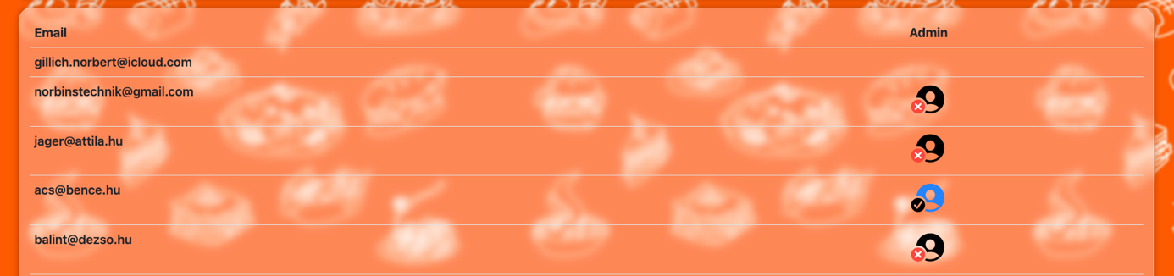Ha valaki nem rendelkezik adminisztrátori joggal annál egy fekete hátterű körben egy ember forma jelenik meg egy piros „X”-el a bal alsó sarkában, ha erre rányom az ikon átváltozik egy kék hátterű emberre és az „X” egy pipára.

# Fejlesztői Dokumentáció

## Bevezető

Az Instant Receptes Applikáció egy olyan webalkalmazás, amely lehetővé teszi a felhasználók számára, hogy gyors és egyszerű receptekhez férjenek hozzá, megfelelő szűrő és kereső feltételek mellett. A dokumentáció célja, hogy részletes technikai betekintést nyújtson a fejlesztési folyamatról és az alkalmazás működéséről.

## 

## 

## Főbb funkciók

* Felhasználói receptek listázása
* Receptek szűrése
* Receptek kilistázása
* Keresés a receptek között
* Receptek szerkesztése és törlése
* Hozzávalók hozzáadása és kezelése
* Felhasználói interfész nyelvének változtatása
* Modal ablak megjelenítése visszajelzésekhez

## Felhasznált Technológiák

· **Frontend**: Angular

· **Backend**: Laravel

· **Adatbázis**: mySQL

· **Autentikáció**: Sanctum

· **Verziókezelés**: Git, GitHub

· **Kommunikáció**: REST API

## Fejlesztőkörnyezet

**Hardver:**

* **Processzor: Intel Core i5/i7, AMD Ryzen 3, Apple M1**:
  + Ezek a processzorok erősek és széles körben elterjedtek a fejlesztői környezetekben. Az **Intel Core i5/i7** és **AMD Ryzen 3** jó teljesítményt nyújtanak a legtöbb fejlesztési feladathoz, míg az **Apple M1** az Apple ökoszisztémájában kiemelkedő teljesítményt és energiatakarékosságot kínál.
* **Operációs rendszer: Windows 10, Windows 10 Pro, macOS**:

A **Windows 10** és **Windows 10 Pro** széles körben használt operációs rendszerek, amelyek kompatibilisek a legtöbb fejlesztői eszközzel és technológiával. A **macOS** stabil és jól optimalizált környezetet biztosít.

* **Memória: Min. 8GB RAM**:
  + A 8GB RAM alapvető a gördülékeny fejlesztési környezethez, különösen a böngészők, szerverek és egyéb fejlesztői eszközök használatakor.
* **Tárhely: Min. 256GB SSD**:
  + Az **SSD** gyors adatátvitelt biztosít, amely alapvetően fontos a fejlesztési környezetek és alkalmazások betöltésekor.

**Szoftverek:**

* **Fejlesztői eszköz: Visual Studio Code**:
  + A **Visual Studio Code (VS Code)** egy könnyen használható, bővíthető és ingyenes kódszerkesztő
* **Csomagkezelő: npm**:
  + Az **npm** (Node Package Manager) segíti a külső könyvtárak és csomagok egyszerű telepítését, frissítését és kezelését, ami gyorsítja a fejlesztést és biztosítja a könnyű csomagkezelést.
* **Verziókezelő: Git**:
  + A **Git** a legnépszerűbb verziókezelő rendszer, amely lehetővé teszi a kódok kezelését, verziók követését és a csapatok közötti együttműködést.
* **Tesztelési környezet: Insomnia**:
  + **Postman** és **Insomnia** olyan API tesztelő eszközök, amelyek lehetővé teszik a RESTful API-k gyors tesztelését, hívások küldését és válaszok megtekintését. A Postman különösen népszerű, mert rengeteg funkcióval rendelkezik, míg az Insomnia egyszerűbb, tisztább felületet biztosít azok számára, akik a gyors API tesztelésre koncentrálnak.
* **Lokális szerver: XAMPP**:
  + Az **XAMPP** egy egyszerűen és gyorsan használható Apache, MySQL, PHP és Perl csomag.
* **Adatbázis-kezelő: MySQL**:
  + A **MySQL** egy megbízható és népszerű relációs adatbázis-kezelő rendszer, amely jól működik webalkalmazásokkal és backend fejlesztéssel. Az adatkezelés során a MySQL biztosítja a tranzakciók, táblák és kapcsolatok kezelését, miközben skálázható és rugalmas megoldásokat kínál a fejlesztők számára.

**Alapkönyvtárak**

* [.git]
* [Backend]
* [database]
* [Frontend]

## Adatbázis-struktúra

Az alkalmazás egy relációs adatbázist használ, amely MySQL-en alapul. Az adatbázis főbb táblái a következők:

**Felhasználói adatok (users tábla)**

|  |  |  |
| --- | --- | --- |
| Oszlop | Típus | Leírás |
| id | integer | Egyedi azonosító (auto-increment) |
| name | string | Felhasználó neve |
| email | string | Felhasználó email címe (egyedi) |
| password | string | Felhasználó jelszava |
| admin | integer | Admin jogosultság: 0 - nem admin, 1 - admin, 2 - super admin |
| remember_token | string | Az emlékeztető token |
| created_at | timestamp | Felhasználó regisztrációjának ideje |
| updated_at | timestamp | Felhasználó utolsó módosításának ideje |

## Recept adat (recipes tábla)

|  |  |  |
| --- | --- | --- |
| Oszlop | Típus | Leírás |
| id | integer | Egyedi azonosító (auto-increment) |
| title | string | Recept címe |
| description | text | Recept leírása |
| categories | string | Kategóriák |
| imagelink | string | Kép linkje |
| language | string | Nyelv |
| featured | boolean | Van-e kiemelt státusz |
| user_id | integer | Hivatkozás a felhasználóra |
| approved | boolean | Jóváhagyott recept |

### 

### **Receptek és hozzávalók kapcsolótáblája (recipe_ingredients)**

|  |  |  |
| --- | --- | --- |
| Oszlop | Típus | Leírás |
| id | integer | Egyedi azonosító (auto-increment) |
| recipe_id | integer | Recept azonosító |
| ingredient_id | integer | Hozzávaló azonosító |
| quantity | string | Mennyiség (pl. “2 db”) |

### **Hozzávalók táblája (ingredients)**

|  |  |  |
| --- | --- | --- |
| Oszlop | Típus | Leírás |
| id | integer | Egyedi azonosító (auto-increment) |
| name | string | Hozzávaló neve |
| category | string | Kategória (pl. "zöldség") |

**API Végpontok**

Az alkalmazás a következő API végpontokat biztosít a különböző funkciók eléréséhez. Az API végpontok JSON formátumban kommunikálnak, és a RESTful elveket követik. A backend Laravel segítségével valósul meg, az adatbázis MySQL-ben tárolja az adatokat.

|  |  |  |
| --- | --- | --- |
| végpont | metódus | controller |
| `/register` | post | `register` (AuthController) |
| `/login` | post | `login` (AuthController) |
| `/logout` | post | `logout` (AuthController) |
| `/setadmin` | put | `setAdmin` (UserController) |
| `/removeadmin` | put | `removeAdmin` (UserController) |
| `/getusers` | get | `getUsers` (UserController) |
| `/userrecipes` | get | `getUserRecipes` (RecipeController) |
| `/recipes` | get | `getApprovedRecipes` (RecipeController) |
| `/allrecipes` | get | `index` (RecipeController) |
| `/englishrecipes` | get | `getEnglishRecipes` (RecipeController) |
| `/hungarianrecipes` | get | `getHungarianRecipes` (RecipeController) |
| `/recipes/{id}` | get | `show` (RecipeController) |
| `/recipes/{id}/ingredients` | get | `showIngredients` (RecipeController) |
| `/postrecipe` | post | `postRecipes` (RecipeController) |
| `/modifyrecipe` | put | `modifyRecipe` (RecipeController) |
| `/modifyuserrecipe` | put | `modifyUserRecipe` (RecipeController) |
| `/deleterecipe/{id}` | delete | `deleteRecipe` (RecipeController) |
| `/deleteuserrecipe/{id}` | delete | `deleteUserRecipe` (RecipeController) |
| `/storerecipes` | post | `store` (RecipeController) |
| `/toggle-featured` | put | `toggleFeatured` (RecipeController) |
| `/approve-recipe` | put | `approveRecipe` (RecipeController) |
| `/pendingrecipes` | get | `getNotApprovedRecipes` (RecipeController) |
| `/addingredient` | post | `addIngredient` (IngredientController) |
| `/modifyingredient` | put | `modifyIngredient` (IngredientController) |
| `/destroyingredient/{id}` | delete | `destroyIngredient` (IngredientController) |
| `/getingredients` | get | `getIngredients` (IngredientController) |
| `/getingredient/{id}` | get | `getIngredient` (IngredientController) |
| `/ingredients` | get | `getIngredients` (IngredientController) |
| `/editingredients` | put | `editRecipeIngredient` (RecipeIngredientController) |
| `/deleteingredients` | delete | `deleteIngredient` (RecipeIngredientController) |
| `/recipe-ingredients` | post | `storeIngredients` (RecipeIngredientController) |
| `/delete-recipe-ingredient/{id}` | delete | `destroyRecipeIngredient` (RecipeIngredientController) |
| `/modifyquantity` | put | `modifyQuantity` (RecipeIngredientController) |
| `/recipes/featured` | get | `getFeaturedRecipes` (RecipeController) |

### 

### **AuthController**

Az **AuthController** egy REST API, amely a felhasználói autentikációval kapcsolatos műveleteket kezeli, beleértve a regisztrációt, bejelentkezést és kijelentkezést.

### **Végpontok:**

#### 1. POST /api/register

**Leírás:**A végpont lehetővé teszi egy új felhasználó regisztrációját.

**Paraméterek:**

* name (string, body-ban): A felhasználó neve.
* email (string, body-ban): A felhasználó e-mail címe.
* password (string, body-ban): A felhasználó jelszava.
* confirm_password (string, body-ban): A megadott jelszó megismétlése.

**Válaszok:**

* **200 OK:** A felhasználó sikeresen regisztrálva lett.  
  + Válasz: A felhasználó neve és egy sikeres üzenet.

#### 

#### 2. POST /api/login

**Leírás:** Felhasználó bejelentkezése e-mail és jelszó alapján.

**Paraméterek:**

* email (string, body-ban): A felhasználó e-mail címe.
* password (string, body-ban): A felhasználó jelszava.

**Válaszok:**

* **200 OK:** A felhasználó sikeresen bejelentkezett, és hozzáférési token lett generálva.  
  + Válasz: A felhasználó adatai és az újonnan generált **token**.
* **401 Unauthorized:** Ha a megadott jelszó helytelen.  
  + Válasz: Hibaüzenet ("Beviteli hiba").

#### 3. POST /api/logout

**Leírás:** Felhasználó kijelentkezése. Az érvényes hozzáférési token törlésre kerül.

**Paraméterek:**

* Authorization (header, Bearer token): A bejelentkezett felhasználó hozzáférési tokenje.

**Válaszok:**

* **200 OK:** A felhasználó sikeresen kijelentkezett, és a hozzáférési token törölve lett.  
  + Válasz: Üzenet a sikeres kijelentkezésről és a felhasználó neve.
* **401 Unauthorized:** Ha nincs bejelentkezett felhasználó.  
  + Válasz: Hibaüzenet ("Autentikációs hiba", “Nincs jogosultsága”).

### **Összegzés:**

Az **AuthController** API lehetőséget biztosít felhasználói regisztrációra, bejelentkezésre, illetve kijelentkezésre. A bejelentkezés során a rendszer JWT típusú hozzáférési tokent generál, amelyet a felhasználó a további kérésekhez használhat. Az API támogatja a felhasználói autentikáció kezelését és a token alapú hitelesítést.

### **UserController**

Az **UserController** egy REST API, amely a felhasználók kezelésére szolgál, beleértve az admin jogok beállítását, eltávolítását, valamint a felhasználók listázását.

### **Végpontok:**

#### 1. PUT /api/users/set-admin

**Leírás:** Admin jog hozzáadása egy felhasználóhoz. Csak a szuperadmin felhasználók hajthatják végre.

**Paraméterek:**

* id (int, body-ban): A felhasználó azonosítója, akinek admin jogot kívánunk adni.

**Válaszok:**

* **200 OK:** Az admin jog sikeresen hozzá lett adva a felhasználóhoz.  
  + Válasz: A felhasználó neve és a sikeres üzenet ("Admin jog megadva").
* **401 Unauthorized:** Ha a kérés nem szuperadmin jogosultsággal érkezett.  
  + Válasz: Hibaüzenet ("Autentikációs hiba", "Nincs jogosultsága").

#### 2. POST /api/users/remove-admin

**Leírás:** Admin jog eltávolítása egy felhasználóról. Csak a szuperadmin felhasználók hajthatják végre.

**Paraméterek:**

* id (int, body-ban): A felhasználó azonosítója, akinek admin jogot kívánunk eltávolítani.

**Válaszok:**

* **200 OK:** Az admin jog sikeresen eltávolítva lett.  
  + Válasz: A felhasználó neve és a sikeres üzenet ("Admin jog sikeresen törölve").
* **401 Unauthorized:** Ha a kérés nem szuperadmin jogosultsággal érkezett.  
  + Válasz: Hibaüzenet ("Autentikációs hiba", "Nincs jogosultsága").

#### 3. GET /api/users

**Leírás:** Az összes felhasználó lekérése. Csak szuperadmin felhasználók férhetnek hozzá.

**Válaszok:**

* **200 OK:** Az összes felhasználó sikeresen lekérve.  
  + Válasz: A felhasználók listája ("Sikeres lekérés").
* **401 Unauthorized:** Ha a kérés nem szuperadmin jogosultsággal érkezett.  
  + Válasz: Hibaüzenet ("Autentikációs hiba", "Nincs jogosultsága").

### **Összegzés:**

A **UserController** API a felhasználók kezelését teszi lehetővé, beleértve az admin jogok beállítását és eltávolítását, valamint az összes felhasználó lekérését. Az admin jogokkal kapcsolatos műveletek szuperadmin jogosultságot igényelnek, és a megfelelő autentikációs hibaüzenetek biztosítják a jogosultságok védelmét.

### **RecipeController API dokumentáció**

A **RecipeController** egy REST API, amely lehetőséget biztosít receptek kezelésére. A funkciók között szerepel a receptek listázása, hozzáadása, módosítása, törlése, valamint a kiemelt receptek és a jóváhagyási folyamat kezelése.

## Végpontok

### **1. GET /api/recipes**

**Leírás:** Az összes recept lekérése az adatbázisból, hozzávalókkal és a felhasználó adataival együtt.

**Válaszok:**

* **200 OK** – Az összes recept sikeresen lekérve.

### **2. GET /api/recipes/{id}**

**Leírás:** Egy adott recept lekérése az **ID** alapján, hozzávalókkal együtt.

**Paraméterek:**

* **id** (*int*, URL-ben) – A keresett recept azonosítója.

**Válaszok:**

* **200 OK** – A keresett recept sikeresen lekérve.
* **404 Not Found** – Ha a keresett recept nem található.  
  + **Válasz:** { "message": "Nem található recept" }

### **3. POST /api/recipes**

**Leírás:** Új recept hozzáadása.

**Paraméterek (body-ban):**

* **title** (*string*, kötelező) – A recept címe.
* **description** (*string*, kötelező) – A recept leírása.
* **categories** (*string*, opcionális) – A recept kategóriái.
* **imagelink** (*string*, opcionális) – A recepthez tartozó kép URL-je.
* **language** (*string*, kötelező) – A recept nyelve (hu vagy en).

**Válaszok:**

* **201 Created** – A recept sikeresen létrehozva.  
  + **Válasz:** Az új recept adatai JSON formátumban.
* **401 Unauthorized** – Ha a felhasználó nincs bejelentkezve.

### **4. PUT /api/recipes/{id}**

**Leírás:** Egy meglévő recept módosítása.

**Paraméterek:**

* **id** (*int*, URL-ben) – A módosítandó recept azonosítója.
* **title** (*string*, kötelező) – A recept új címe.
* **description** (*string*, kötelező) – A recept új leírása.
* **categories** (*string*, opcionális) – Az új kategóriák.
* **imagelink** (*string*, opcionális) – Az új kép URL-je.

**Válaszok:**

* **200 OK** – A recept sikeresen módosítva.
* **401 Unauthorized** – Ha a felhasználónak nincs jogosultsága a módosításhoz.
* **404 Not Found** – Ha a keresett recept nem található.

### **DELETE /api/recipes/{id}**

**Leírás:** Egy recept törlése az **ID** alapján.

**Paraméterek:**

* **id** (*int*, URL-ben) – A törlendő recept azonosítója.

**Válaszok:**

* **200 OK** – A recept sikeresen törölve lett.  
  + **Válasz:** { "message": "Recept sikeresen törölve" }
* **401 Unauthorized** – Ha a felhasználónak nincs jogosultsága törölni a receptet.
* **404 Not Found** – Ha a keresett recept nem található.

### **6. GET /api/recipes/featured**

**Leírás:** A kiemelt receptek lekérése.

**Válaszok:**

* **200 OK** – A kiemelt receptek sikeresen lekérve.

### **7. POST /api/recipes/toggle-featured**

**Leírás:** Egy recept kiemelése vagy kiemelésének eltávolítása (csak admin jogosultsággal).

**Paraméterek:**

* **id** (*int*, body-ban) – A módosítandó recept azonosítója.

**Válaszok:**

* **200 OK** – A recept kiemelése sikeresen módosítva.  
  + **Válasz:** A frissített recept adatai.
* **401 Unauthorized** – Ha a felhasználónak nincs jogosultsága.
* **404 Not Found** – Ha a keresett recept nem található.

### **8. GET /api/recipes/approved**

**Leírás:** A jóváhagyott receptek lekérése.

**Válaszok:**

* **200 OK** – A jóváhagyott receptek sikeresen lekérve.

### 

### **9. POST /api/recipes/approve**

**Leírás:** Egy recept jóváhagyása vagy visszavonása (csak admin jogosultsággal).

**Paraméterek:**

* **id** (*int*, body-ban) – A módosítandó recept azonosítója.

**Válaszok:**

* **200 OK** – A recept jóváhagyása sikeresen módosítva.  
  + **Válasz:** { "message": "Recept jóváhagyva" }
* **401 Unauthorized** – Ha a felhasználónak nincs jogosultsága.
* **404 Not Found** – Ha a keresett recept nem található.

### **10. GET /api/recipes/user**

**Leírás:** A bejelentkezett felhasználó saját receptjeinek lekérése.

**Válaszok:**

* **200 OK** – A felhasználó saját receptjei sikeresen lekérve.
* **401 Unauthorized** – Ha a felhasználó nincs bejelentkezve.

### **IngredientController**

Az **IngredientController** egy REST API, amely az összetevők kezelését teszi lehetővé, beleértve azok hozzáadását, módosítását, törlését és lekérését.

### **Végpontok:**

#### 1. GET /api/ingredients

**Leírás:** Lekéri az összes összetevőt az adatbázisból.

**Válaszok:**

* **200 OK:** Az összes összetevő sikeresen lekérve.  
  + Válasz: Az összes összetevő listája.

#### 2. GET /api/ingredients/{id}

**Leírás:** Egy adott összetevő lekérése az ID alapján.

**Paraméterek:**

* id (int, URL-ben): A keresett összetevő azonosítója.

**Válaszok:**

* **200 OK:** A keresett összetevő sikeresen lekérve.
* **404 Not Found:** Ha az összetevő nem található.  
  + Válasz: Hibaüzenet ("Nem található összetevő").

#### 3. POST /api/ingredients

**Leírás:** Új összetevő hozzáadása.

**Paraméterek:**

* name (string, body-ban): Az összetevő neve.
* category (string, body-ban): Az összetevő kategóriája.

**Válaszok:**

* **201 Created:** Az összetevő sikeresen hozzáadva.  
  + Válasz: Az új összetevő adatai.

#### 4. PUT /api/ingredients/{id}

**Leírás:** Egy meglévő összetevő módosítása.

**Paraméterek:**

* id (int, URL-ben): A módosítandó összetevő azonosítója.
* name (string, body-ban): Az összetevő új neve.
* category (string, body-ban): Az összetevő új kategóriája.

**Válaszok:**

* **400 Bad Request:** Ha az adatok érvénytelenek.
* **200 OK:** Az összetevő sikeresen módosítva.  
  + Válasz: A módosított összetevő adatai.

#### 5. DELETE /api/ingredients/{id}

**Leírás:** Egy összetevő törlése az ID alapján.

**Paraméterek:**

* id (int, URL-ben): A törlendő összetevő azonosítója.

**Válaszok:**

* **200 OK:** Az összetevő sikeresen törölve lett.  
  + Válasz: Üzenet a sikeres törlésről ("Sikeres !").
* **404 Not Found:** Ha az összetevő nem található.  
  + Válasz: Hibaüzenet ("Nem található összetevő").

### **RecipeIngredientController**:

A **RecipeIngredientController** egy REST API, amely a receptekhez tartozó hozzávalók kezelését teszi lehetővé. Az API lehetővé teszi hozzávalók hozzáadását, törlését, módosítását és lekérdezését egy adott recepthez.

### **Végpontok:**

#### 1. POST /api/recipe-ingredients

**Leírás:** Új hozzávaló hozzáadása egy recepthez.

**Paraméterek:**

* recipe_id (int, body-ban): A recept azonosítója.
* ingredient_id (int, body-ban): Az összetevő azonosítója.
* quantity (string, opcionális, body-ban): Az összetevő mennyisége.

**Válaszok:**

* **201 Created:** A hozzávaló sikeresen hozzáadva a recepthez.  
  + Válasz: Üzenet ("Sikeres hozzávaló hozzáadás").

#### 2. DELETE /api/recipe-ingredients/{id}

**Leírás:** Egy hozzávaló törlése egy receptből az ID alapján.

**Paraméterek:**

* id (int, URL-ben): A törlendő hozzávaló azonosítója.

**Válaszok:**

* **200 OK:** A hozzávaló sikeresen törölve lett.  
  + Válasz: Üzenet ("Sikeres !").
* **404 Not Found:** Ha a hozzávaló nem található.

#### 3. PUT /api/recipe-ingredients

**Leírás:** Egy hozzávaló módosítása egy receptben.

**Paraméterek:**

* recipe_id (int, body-ban): A recept azonosítója.
* ingredient_id (int, body-ban): Az összetevő azonosítója.
* quantity (string, body-ban): Az összetevő új mennyisége.

**Válaszok:**

* **200 OK:** A hozzávaló sikeresen módosítva lett.  
  + Válasz: Üzenet ("Recept hozzávaló módosítása sikeres!").
* **404 Not Found:** Ha a recept hozzávaló nem található.

#### 4. DELETE /api/recipe-ingredients

**Leírás:** Egy hozzávaló törlése a receptből a paraméterek alapján.

**Paraméterek:**

* recipe_id (int, query-param): A recept azonosítója.
* ingredient_id (int, query-param): Az összetevő azonosítója.

**Válaszok:**

* **200 OK:** A hozzávaló sikeresen törölve lett.  
  + Válasz: Üzenet ("Hozzávaló törlése sikeres!").
* **400 Bad Request:** Ha a szükséges paraméterek hiányoznak.  
  + Válasz: Hibaüzenet ("Hiányzó paraméterek!").
* **404 Not Found:** Ha a hozzávaló nem található.  
  + Válasz: Hibaüzenet ("Nincs ilyen hozzávaló!").

#### 1.1 recipes: Recipe[]

* **Típus**: Recipe[]
* **Funkció**: A felhasználó által létrehozott összes recept listája. Ez tartalmazza a recept objektumokat, melyek többek között a recept címét, leírását, összetevöit

#### 1.2 selectedRecipeId: number

* **Típus**: number
* **Funkció**: Az éppen szerkesztett recept azonosítója. Ez az érték jelzi, hogy melyik receptet szerkeszti a felhasználó.

#### 1.3 ingredients: Ingredient[]

* **Típus**: Ingredient[]
* **Funkció**: Az összes rendelkezésre álló hozzávaló listája. Minden hozzávaló egy objektum, amely tartalmazza a hozzávaló nevét.

#### 1.4 selectedIngredients: Set<Ingredient>

* **Típus**: Set<Ingredient>
* **Funkció**: A kiválasztott hozzávalók halmaza, amely biztosítja, hogy egy hozzávaló egyszer szerepeljen a listában (Set nem tartalmaz ismétlődő elemeket).

#### 1.5 ingredientQuantities: { [key: number]: string }

* **Típus**: { [key: number]: string }
* **Funkció**: Egy objektum, amely a hozzávalók mennyiségeit tárolja. Az objektum kulcsai a hozzávalók azonosítói (number típusú), az értékek pedig a mennyiségeket tartalmazzák szöveges formában (például: "2 db", "200 g").

#### 1.6 searchTermRecipes: string

* **Típus**: string
* **Funkció**: A keresési kifejezés, amelyet a felhasználó a receptek keresésére használ.

#### 1.7 searchTerm: string

* **Típus**: string
* **Funkció**: A keresési kifejezés, amelyet a felhasználó a hozzávalók keresésére használ.

#### 1.8 langSign: string

* **Típus**: string
* **Funkció**: Az aktuálisan használt nyelv jele. Lehet "hu" (magyar) vagy "en" (angol), amely meghatározza, hogy melyik nyelvű tartalmakat kell megjeleníteni.

#### 1.9 modalContent: string

* **Típus**: string
* **Funkció**: A modal ablak tartalmának szövege, amely különböző üzeneteket tartalmazhat, például sikeres művelet vagy hibaüzenet.

#### 1.10 editButton: string

* **Típus**: string
* **Funkció**: A szerkesztés gomb szövege, amely a felhasználói felületen jelenik meg. Az értéke a konfigurációtól függ, és a nyelvi beállításoknak megfelelően változhat.

#### 1.11 deleteButton: string

* **Típus**: string
* **Funkció**: A törlés gomb szövege, amely szintén a konfigurációval és a nyelvi beállításokkal változhat.

#### 1.12 saveButton: string

* **Típus**: string
* **Funkció**: Az elmentés gomb szövege. A felhasználó itt végrehajtja a módosítások mentését a szerveren.

### 2. Metódusok

#### 2.1 ngOnInit()

* **Funkció**: Az Angular lifecycle hook metódusa, amely akkor hívódik meg, amikor a komponens inicializálódik. Betölti a nyelvi tartalmakat és a receptek listáját.

#### 2.2 getRecipes()

* **Funkció**: Lekéri a felhasználó receptjeit a RecipeService segítségével és beállítja a recipes változót.

#### 2.3 filterRecipes()

* **Funkció**: A keresőmezőben megadott kifejezés alapján szűri a recepteket a searchTermRecipes változóban megadott szöveg szerint.

#### 2.4 editRecipe(recipe: Recipe)

* **Funkció**: A kiválasztott receptet szerkesztésre nyitja meg. Az recipe változó a szerkesztett receptet tartalmazza.

#### 2.5 saveRecipe(recipe: Recipe)

* **Funkció**: Elmenti a módosított receptet a szerverre. Ha sikeres, akkor a modal ablak tartalma frissül egy sikeres üzenettel.

#### 2.6 deleteRecipe(recipe: Recipe)

* **Funkció**: Törli a receptet a szerverről, majd frissíti a receptlistát.

#### 2.7 getIngredientsList()

* **Funkció**: Lekéri az összes hozzávalót a RecipeService segítségével, és beállítja az ingredients változót.

#### 2.8 onIngredientChange(event: Event, ingredient: Ingredient)

* **Funkció**: A felhasználó kiválaszt egy hozzávalót a listából, amit hozzáad vagy eltávolít a selectedIngredients halmazból. Az ingredient tartalmazza a kiválasztott hozzávaló adatait.

#### 2.9 clearSelectedIngredients()

* **Funkció**: Törli a selectedIngredients halmazban tárolt kiválasztott hozzávalókat és frissíti a listát.

#### 2.10 deleteIngredientFromRecipe(ingredient: Ingredient)

* **Funkció**: Eltávolítja a kiválasztott hozzávalót az adott receptből a recipe_ingredients táblából.

### 3. Hozzávalók és Recept Objektumok

#### 3.1 Recipe

* **Típus**: Interface (vagy class)
* **Funkció**: A recept objektumot reprezentálja, amely tartalmazza a következő mezőket:
  + id: number – A recept egyedi azonosítója.
  + user_id: number – A recepthez tartozó felhasználó azonosítója.
  + title: string – A recept címe.
  + description: string – A recept leírása.
  + language: string – A nyelv, amely a recepthez tartozik ("hu", "en").
  + created_at: string – A recept létrehozásának dátuma.

#### 3.2 Ingredient

* **Típus**: Interface (vagy class)
* **Funkció**: A hozzávaló objektumot reprezentálja, amely tartalmazza:
  + id: number – A hozzávaló egyedi azonosítója.
  + name: string – A hozzávaló neve.

### 4. Egyéb változók

**ingredientQuantities: { [key: number]: string }**

* **Típus**: { [key: number]: string }
* **Funkció**: Az objektum, amely a hozzávalók mennyiségeit tárolja. Az objektum kulcsai a hozzávalók egyedi azonosítói (number típusú), az értékek pedig a hozzávalók mennyiségét reprezentálják szöveges formátumban, például "2 db" vagy "200 g".

#### 4.1 modalMessage: string

* **Típus**: string
* **Funkció**: A modal üzenet tartalmát tárolja, amely különböző értesítéseket jelenít meg a felhasználónak (pl. "Recept mentése sikerült")

### Alapvető adatok

* recipes: any[] - Az aktuális felhasználó receptjeinek listája.
* selectedRecipeId: number - Az éppen szerkesztett recept azonosítója.
* ingredients: Ingredient[] - Az összes hozzávaló listája.
* selectedIngredients: Set<Ingredient> - A kiválasztott hozzávalók halmaza.
* ingredientQuantities: { [key: number]: string } - A hozzávalók mennyiségei.
* searchTermRecipes: string - A receptek kereséséhez használt keresőkifejezés.
* searchTerm: string - A hozzávalók kereséséhez használt keresőkifejezés.
* langSign: string - Az aktuálisan használt nyelv jele (hu vagy en).
* editButton, deleteButton, saveButton stb. - A gombok feliratai, amelyeket a config.getContent() API hívással tölt be.
* modalContent: string - A modal ablakban megjelenő üzenet tartalma.

## Metódusok

### ngOnInit()

A komponens inicializálásakor hívódik meg. Betölti a nyelvi tartalmakat és a receptek listáját.

### getRecipes()

Lekéri a felhasználó által feltöltött recepteket a RecipeService segítségével.

### filterRecipes()

A keresőmezőben megadott kifejezés alapján szűri a recepteket.

### editRecipe(recipe: Recipe)

Megnyitja vagy bezárja a kiválasztott recept szerkesztési paneljét.

### saveRecipe(recipe: Recipe)

Elmenti a módosított receptet a szerverre és megjeleníti a modal ablakot visszajelzésként.

### deleteRecipe(recipe: Recipe)

Törli a receptet a szerverről, majd frissíti a listát.

### getIngredientsList()

Lekéri az összes hozzávalót a RecipeService segítségével.

### onIngredientChange(event: Event, ingredient: Ingredient)

Hozzáadja vagy eltávolítja a kiválasztott hozzávalót a listából.

### clearSelectedIngredients()

Törli a kijelölt hozzávalókat és frissíti a listát.

### deleteIngredientFromRecipe(ingredient: Ingredient)

Eltávolítja a hozzávalót az adott receptből.

### 5.1 Receptek kezelése

#### 5.2. Felhasználó receptjeinek listázása

**Végpont:** /userrecipes  
**Metódus:** GET  
**Leírás:** A végpont visszaadja a bejelentkezett felhasználó receptjeit.

#### 5.3 Minden recept listázása

**Végpont:** /allrecipes  
**Metódus:** GET  
**Leírás:** A végpont visszaadja az összes receptet, függetlenül a jóváhagyottság állapotától.

#### 5.4 Angol receptek listázása

**Végpont:** /englishrecipes  
**Metódus:** GET  
**Leírás:** A végpont visszaadja az összes angol nyelvű receptet.

#### 5.5 Magyar receptek listázása

**Végpont:** /hungarianrecipes  
**Metódus:** GET  
**Leírás:** A végpont visszaadja az összes magyar nyelvű receptet.

#### 

#### 5.6 Egy recept hozzávalóinak lekérdezése

**Végpont:** /recipes/{id}/ingredients  
**Metódus:** GET  
**Leírás:** Egy adott recept hozzávalóinak listázása.

#### 5.7 Recept módosítása

**Végpont:** /modifyrecipe  
**Metódus:** PUT  
**Leírás:** Egy recept adatainak módosítása.

#### 5.8 Felhasználó saját receptjének módosítása

**Végpont:** /modifyuserrecipe  
**Metódus:** PUT  
**Leírás:** Egy felhasználó saját receptjének módosítása.

### 6.1 Hozzávalók kezelése

#### 6.2 Hozzávaló hozzáadása

**Végpont:** /addingredient  
**Metódus:** POST  
**Leírás:** Új hozzávaló hozzáadása a rendszerhez.

#### 6.3 Hozzávaló módosítása

**Végpont:** /modifyingredient  
**Metódus:** PUT  
**Leírás:** Egy adott hozzávaló adatainak módosítása.

#### 6.4 Hozzávaló törlése

**Végpont:** /destroyingredient/{id}  
**Metódus:** DELETE  
**Leírás:** Egy adott hozzávaló törlése ID alapján.

#### 

#### 6.5 Hozzávalók listázása

**Végpont:** /getingredients  
**Metódus:** GET  
**Leírás:** Az összes hozzávaló lekérése.

#### 6.6 Egy hozzávaló lekérése

**Végpont:** /getingredient/{id}  
**Metódus:** GET  
**Leírás:** Egy adott hozzávaló adatainak lekérése ID alapján.

## 

## Változók és adattagok

### **AddRecipeComponent**

#### Dekorátorral ellátott adattagok

* @ViewChild('content') content: any; → A modális ablak tartalmának referencia.

#### Egyszerű string változók

* addRecipe = ""
* recipeName = ""
* descriptionTitle = ""
* requirementTitle = ""
* categoryTitle = ""
* selectedIngredientsTitle = ""
* deleteSelected = ""
* searchForIngredients = ""
* imageLink = ""
* ingredientsTitle = ""
* createRecipeTitle = ""
* remove = ""
* quantity = ""
* closeButton = ""
* actLang = "Magyar" → Az aktuálisan kiválasztott nyelv.
* langSign = "" → A nyelv rövidítése (hu, en).

#### Tömbök és objektumok (összetett adatok tárolására)

* ingredients: Ingredient[] = []; → Az összes elérhető hozzávaló listája.
* categorizedIngredients: { [key: string]: Set<Ingredient> } = {}; → Kategorizált hozzávalók objektumként tárolva.
* selectedIngredients: Set<Ingredient> = new Set(); → A felhasználó által kiválasztott hozzávalók.
* ingredientQuantities: { [key: number]: string } = {}; → A hozzávalókhoz tartozó mennyiségek.
* allRecipes: Recipe[] = []; → Az összes recept listája.
* filteredRecipes: Recipe[] = []; → Szűrt receptek listája.

#### Egyéb változók

* searchTerm: string = ''; → A keresőmezőbe írt kifejezés.
* createdRecipeId: number = 0; → A legutóbb létrehozott recept azonosítója.
* user: any = JSON.parse(localStorage.getItem('user') || '{}'); → A bejelentkezett felhasználó adatai a LocalStorage-ból.

### **Függvények, amelyek az adattagokat módosítják**

1. **ngOnInit()** → Beállítja a langSign változót a konfiguráció alapján.
2. **openModal()** → Megnyitja a modális ablakot a content változó segítségével.
3. **getIngredients()** → Lekéri a hozzávalókat és kategorizálja őket.
4. **loadContent()** → Betölti a UI szövegeket a konfigurációs szolgáltatásból.
5. **langChange(lang: any)** → Nyelvet vált.
6. **categorizeIngredients()** → Hozzávalókat kategorizálja.
7. **onIngredientChange(event: Event, ingredient: Ingredient)** → Hozzávaló kijelölése vagy törlése.
8. **removeIngredient(ingredient: Ingredient)** → Egy kiválasztott hozzávaló törlése.
9. **filterIngredients(ingredients: Set<Ingredient>)** → Keresési feltételek alapján szűri a hozzávalókat.
10. **clearSelectedIngredients()** → Összes kiválasztott hozzávaló törlése.
11. **saveSelectedIngredients()** → Elmenti a kiválasztott hozzávalókat a LocalStorage-be.
12. **updateDescription(event: any)** → A recept leírását frissíti.
13. **updateIngredientQuantity(ingredientId: number, quantity: string)** → Beállítja egy adott hozzávaló mennyiségét.
14. **resetForm()** → Alaphelyzetbe állítja a formot.
15. **createRecipe()** → Új receptet hoz létre és elmenti.
16. **addIngredients()** → Hozzáadja a hozzávalókat a recepthez.
17. **postIngredient(ingredient: Ingredient)** → Új hozzávalót küld a szerverre.
18. **disableButton()** → Ellenőrzi, hogy az űrlap megfelelően ki van-e töltve.

### **AdminComponent**

#### Egyszerű string változók (általában UI szövegekhez kapcsolódnak)

* actLang = "Magyar" → Az aktuálisan kiválasztott nyelv.
* adminWelcome = '' → Admin felület üdvözlő szövege.
* pendingText = '' → Függőben lévő receptekhez tartozó szöveg.

#### Tömbök és objektumok

* adminPages: any[] = []; → Admin felületen elérhető oldalak listája.
* user: any = JSON.parse(localStorage.getItem('user') || '{}'); → A bejelentkezett felhasználó adatai a LocalStorage-ból.

#### Egyéb változók

* pending = 0; → A függőben lévő receptek száma.

### **Függvények, amelyek az adattagokat módosítják**

1. **ngOnInit()**
   * Meghívja a getPendingRecipes() és loadContent() metódusokat az adatok betöltéséhez.
2. **loadContent()**
   * Lekéri az admin felület tartalmát a ConfigService szolgáltatásból.
   * Beállítja az adminPages, adminWelcome és pendingText változókat.
3. **navigateTo(link: string)**
   * Egy adott URL-re navigálja a felhasználót (window.location.href = link).
4. **langChange(lang: any)**
   * Beállítja az actLang változót és nyelvet vált a ConfigService segítségével.
5. **getPendingRecipes()**
   * Lekéri a függőben lévő recepteket a RecipeService szolgáltatásból.
   * Frissíti a pending változót az újonnan betöltött receptek számával.

### **IngredientsListComponent**

#### Hozzávalók listázásával és keresésével kapcsolatos változók

* ingredients: Ingredient[] = []; → Az összes hozzávaló listája.
* defaultIngredients: Ingredient[] = []; → Alapértelmezett hozzávalók listája.
* searchTerm: string = ''; → A keresési kifejezés tárolása.

#### Nyelvi beállítások és UI szövegek

* langSign = ''; → Az aktuális nyelv jele.
* actLang = "Magyar"; → Az aktuálisan kiválasztott nyelv.
* addButton = ''; → "Hozzáadás" gomb szövege.
* editButton = ''; → "Szerkesztés" gomb szövege.
* deleteButton: any; → "Törlés" gomb szövege.
* saveButton: any; → "Mentés" gomb szövege.
* closeButton = ''; → "Bezárás" gomb szövege.
* ingredientsHeaderTitle = ''; → Az oldal fejléce a hozzávalók listájához.
* categoryTitle = ''; → A kategória oszlop fejléce.
* ingredientName = ''; → A hozzávaló neve mezőhöz tartozó felirat.
* language = ''; → A nyelv kiválasztásához tartozó felirat.
* ingredientsDescription = ''; → A hozzávalók leírását tartalmazó szöveg.

### **Függvények, amelyek az adattagokat módosítják**

1. **constructor()**
   * Meghívja a getIngredients() és loadContent() metódusokat az adatok betöltéséhez.
   * Beállítja a langSign változót a ConfigService alapján.
2. **loadContent()**
   * Lekéri a UI szövegeket a ConfigService-ből, és frissíti azokat.
3. **langChange(lang: any)**
   * Frissíti az actLang változót és módosítja a nyelvet a ConfigService segítségével.
4. **openModal()**
   * Megnyitja a modális ablakot.
5. **getIngredients()**
   * Lekéri az összes hozzávalót a RecipeService-ből és frissíti az ingredients tömböt.
6. **postIngredient(ingredient: Ingredient)**
   * Új hozzávalót küld a szerverre.
   * Ha sikeres, frissíti a hozzávalók listáját és megjeleníti a modális ablakot.
   * Hiba esetén hibaüzenetet állít be.
7. **editIngredient(ingredient: Ingredient)**
   * Megváltoztatja egy meglévő hozzávaló adatait.
   * A módosítás eredményét a modális ablakban jeleníti meg.
8. **deleteIngredient(ingredient: Ingredient)**
   * Töröl egy hozzávalót a szerverről, majd frissíti a listát.
9. **filterIngredients()**
   * Szűri a hozzávalókat név és kategória alapján.

### **RecipesListComponent**

#### Receptek és hozzávalók keresésével kapcsolatos változók

searchTermRecipes: string = ''; → A receptek keresési kifejezése.  
 searchTerm: string = ''; → A hozzávalók keresési kifejezése.  
 ingredients: Ingredient[] = []; → Az összes hozzávaló listája.  
 recipes: Recipe[] = []; → Az összes recept listája.  
 pendingRecipes: any[] = []; → Függőben lévő receptek listája.  
 filterPending: boolean = false; → A függőben lévő receptek szűréséhez használt kapcsoló.  
 filterLanguage: string = ''; → A nyelv szerinti szűrés változója.

#### Felhasználói felület (UI) szövegek és nyelvi beállítások

editButton = ''; → "Szerkesztés" gomb szövege.  
 deleteButton = ''; → "Törlés" gomb szövege.  
 saveButton = ''; → "Mentés" gomb szövege.  
 waitingForApprove = ''; → "Jóváhagyásra vár" szöveg.  
 approve = ''; → "Jóváhagyás" gomb szövege.  
 recipeName = ''; → A recept nevéhez tartozó címke.  
 preview = ''; → "Előnézet" gomb szövege.  
 closeButton = ''; → "Bezárás" gomb szövege.  
 descriptionTitle = ''; → "Leírás" oszlop címe.  
 requirementTitle = ''; → "Szükséges eszközök" oszlop címe.  
 categoryTitle = ''; → "Kategória" oszlop címe.  
 selectedIngredientsTitle = ''; → "Kiválasztott hozzávalók" felirat.  
 deleteSelected = ''; → "Kijelölt törlése" gomb szövege.  
 searchForIngredients = ''; → "Keresés hozzávalók között" szöveg.  
 searchForRecipes = ''; → "Keresés receptek között" szöveg.  
 searchTitle = ''; → "Keresés" felirat.  
 imageLink = ''; → A recept képéhez tartozó szöveg.  
 ingredientsTitle = ''; → "Hozzávalók" fejléc szövege.  
 createRecipeTitle = ''; → "Új recept létrehozása" szöveg.  
 recipesHeaderTitle = ''; → Az oldal fejléce a receptek listájához.  
 ingredientName = ''; → A hozzávaló neve mezőhöz tartozó felirat.  
 addIngredient = ''; → "Hozzávaló hozzáadása" gomb szövege.  
 operations = ''; → "Műveletek" oszlop fejléce.  
 remove = ''; → "Eltávolítás" gomb szövege.  
 addButton = ''; → "Hozzáadás" gomb szövege.  
 quantity = ''; → "Mennyiség" oszlop fejléce.  
 language = ''; → "Nyelv" kiválasztásához tartozó szöveg.  
 everyRecipe = ''; → "Minden recept" felirat.  
 pendingRecipesTitle = ''; → A függőben lévő receptek listájának címe.  
 langSign = ''; → Az aktuális nyelv rövidítése (pl. "hu", "en").  
 actLang = "Magyar"; → Az aktuálisan kiválasztott nyelv neve.

#### Recept és hozzávaló kezeléshez szükséges objektumok

newIngredient: Ingredient = { id: 0, name: '', category: '', language: '' }; → Új hozzávaló objektuma.  
 recipeIngredient: RecipeIngredient = { id: 0, recipe_id: 0, ingredient_id: 0, quantity: '' }; → Egy recept hozzávalójának tárolására szolgáló objektum.  
 selectedRecipeId: number = 0; → A kiválasztott recept azonosítója.  
 selectedIngredients: Set<Ingredient> = new Set(); → A kiválasztott hozzávalók halmaza.  
 ingredientQuantities: { [key: number]: string } = {}; → Hozzávalók mennyiségeit tároló objektum.  
 categorizedIngredients: { [key: string]: Set<Ingredient> } = {}; → Hozzávalók kategorizálására szolgáló objektum.

### **Függvények, amelyek az adattagokat módosítják**

#### Konstruktor és inicializálás

constructor()

* Meghívja a getIngredientsList() metódust a hozzávalók betöltéséhez.
* Beállítja a langSign változót a ConfigService alapján.

ngOnInit()

* Betölti a felhasználói felület szövegeit (loadContent()).
* Lekéri az elérhető recepteket (getRecipes()).

#### Nyelvváltás és tartalom betöltése

loadContent()

* Lekéri a UI szövegeket a ConfigService-ből, és frissíti azokat.

langChange(lang: any)

* Frissíti az actLang változót és módosítja a nyelvet a ConfigService segítségével.

#### Receptek és hozzávalók lekérése

getIngredientsList()

* Lekéri az összes hozzávalót a RecipeService-ből és frissíti az ingredients tömböt.

getRecipes()

* Lekéri az elérhető recepteket a szűrési feltételek alapján (filterPending, searchTermRecipes, filterLanguage).

#### Receptek kezelése

editRecipe(recipe: Recipe) → Beállítja vagy megszünteti a kiválasztott recept szerkesztését.  
 deleteRecipe(recipe: Recipe) → Törli a receptet a szerverről, majd frissíti a listát.  
 saveRecipe(recipe: Recipe) → Ment egy módosított receptet és frissíti a listát.  
 toggleFeatured(recipe: Recipe) → Beállítja vagy megszünteti egy recept kiemelését.  
 approveRecipe(recipe: Recipe) → Jóváhagyja a kiválasztott receptet.

#### Hozzávalók kezelése

categorizeIngredients() → A hozzávalókat kategóriák szerint csoportosítja.  
 removeIngredient(ingredient: Ingredient) → Eltávolít egy hozzávalót a kiválasztottak közül.  
 updateIngredientQuantity(ingredientId: number, quantity: string) → Módosítja egy hozzávaló mennyiségét.  
 addIngredients() → Hozzáadja a kiválasztott hozzávalókat egy recepthez.  
 deleteIngredientFromRecipe(ingredient: Ingredient) → Töröl egy hozzávalót egy receptből.  
 clearSelectedIngredients() → Kiüríti a kiválasztott hozzávalók listáját.

#### Receptek és hozzávalók szűrése

filterPendingRecipes() → Lekéri a függőben lévő recepteket.  
 toggleFilter() → Be- vagy kikapcsolja a függőben lévő receptek szűrését.  
 filterRecipes() → Szűri a recepteket nyelv vagy jóváhagyási állapot szerint.

### **UsersComponent osztályban**

#### Felhasználók listázásához kapcsolódó változók

* users: any[] = []; → Az összes felhasználó listája.

#### Függvények, amelyek az adattagokat módosítják

##### constructor(private auth: AuthService)

* Meghívja a loadUsers() metódust az adatok betöltéséhez.

##### loadUsers()

* Lekéri az összes felhasználót az AuthService-ből és frissíti a users tömböt.
* Hiba esetén kiírja a konzolba az adott hibát.

##### toggleAdmin(user: any)

* Megvizsgálja a felhasználó admin státuszát.
* Ha a felhasználó admin (admin === 1), akkor eltávolítja az admin jogosultságot (removeAdmin()).
* Ha nem admin, akkor admin jogot ad neki (setAdmin()).

##### setAdmin(user: any)

* Beállítja a felhasználót adminisztrátorrá az AuthService segítségével.
* Ha a kérés sikeres, újratölti a felhasználók listáját (loadUsers()).
* Hiba esetén kiírja a konzolba az adott hibát.

##### removeAdmin(user: any)

* Eltávolítja a felhasználó admin jogát az AuthService segítségével.
* Ha a kérés sikeres, újratölti a felhasználók listáját (loadUsers()).
* Hiba esetén kiírja a konzolba az adott hibát.

Guards

# AdminGuard:

* authService: AuthService típusú szolgáltatás, amely az autentikációt és jogosultságokat kezeli.
* router: Router típusú objektum, amely az útvonalak kezeléséért felelős.

Függvények, amelyek az adattagokat módosítják:

* canActivate():  
  + Ellenőrzi, hogy a felhasználó admin jogosultsággal rendelkezik-e (admin: 1 vagy 2).
  + Ha igen, visszaadja az true értéket, ami hozzáférést biztosít a védett oldalhoz.
  + Ha nem, átirányítja a felhasználót a főoldalra ("/") és visszaadja a false értéket.

## SuperGuard:

* **router**: Router típusú objektum, amely az útvonalak kezeléséért felelős.

Függvények, amelyek az adattagokat módosítják:

* **canActivate()**:  
  + Ellenőrzi, hogy a felhasználó admin jogosultsága 2-e (super admin).
  + Ha igen, visszaadja az true értéket, ami hozzáférést biztosít a védett oldalhoz.
  + Ha nem, átirányítja a felhasználót a főoldalra ("/") és visszaadja a false értéket.

### UserGuard

* **authService**: AuthService típusú objektum, amely az autentikációval kapcsolatos műveleteket biztosít.
* **router**: Router típusú objektum, amely az útvonalak kezeléséért felelős.

Függvények, amelyek az adattagokat módosítják:

* **canActivate()**:  
  + Ellenőrzi, hogy a felhasználó admin jogosultsága 0 (normál felhasználó), 1 (admin) vagy 2 (super admin).
  + Ha a felhasználó megfelel ezeknek a feltételeknek, visszaadja az true értéket, és engedélyezi az oldal elérését.
  + Ha nem felel meg, átirányítja a felhasználót a bejelentkezési oldalra ("/login"), és visszaadja a false értéket.

HomeComponent:

# Oldal tartalmához kapcsolódó változók

* **homecontent1cards: any[] = [];** → Az első kártyák adatainak tárolása.
* homecontent2cards: any[] = []; → A második kártyák adatainak tárolása.
* homeText1: string = ""; → Az első szöveg az oldalról.
* homeText2: string = ""; → A második szöveg az oldalról.
* text: string = ""; → Általános szöveg az oldal tartalmához.
* link: string = ""; → Hivatkozás az oldal navigációjához.
* pic: string = ""; → Kép, amely az oldal tartalmához tartozik.
* homecontent1title: string = ""; → Az első kártyák címének tárolása.
* homecontent2title: string = ""; → A második kártyák címének tárolása.

# Felhasználói bejelentkezéshez kapcsolódó változók

* isLoggedIn: boolean = false; → Jelzi, hogy a felhasználó be van-e jelentkezve.
* actLang: string = "Magyar"; → Az aktuális nyelv (alapértelmezett: Magyar).
* loading: boolean = false; → Az oldal betöltésének állapotát jelzi.
* recipes: Recipe[] = []; → A kiemelt receptek tárolása.

# Függvények, amelyek az adattagokat módosítják

constructor(private config: ConfigService, private router: Router, private recipeService: RecipeService, private auth: AuthService) A konstruktor inicializálja az auth.getUser()-t a felhasználó bejelentkezett állapotának figyelésére és az isLoggedIn változó frissítésére. A router eseményeit is figyeli, és a loadContent() metódust meghívja az oldalak közötti navigációkor.

**ngOnInit()** Az oldal kezdeti betöltésénél meghívja a loadContent() metódust a tartalom betöltéséhez.  
 Inicializálja az **AOS** animációs könyvtárat.  
 Lekéri a kiemelt recepteket a recipeService.getFeaturedRecipes() segítségével, majd szűri őket az aktuális nyelv szerint.

**loadContent()** Lekéri az oldalt tartalmát a config.getContent() hívás segítségével, és frissíti a megfelelő adattagokat (homecontent1cards, homecontent2cards, stb.).

**navigateTo(link: string)** A hivatkozás alapján navigál a megadott URL-re, a window.location.href segítségével.

**langChange(lang: any)** Frissíti az aktuális nyelvet a config.changeLanguage() hívással, és módosítja az actLang változót az új nyelv szerint.

LoginComponent:

# Bejelentkezési űrlaphoz kapcsolódó változók

* registerCard: any[] = []; → A regisztrációs kártya adatainak tárolása.
* loginTitle: string = ''; → A bejelentkezési oldal címe.
* emailLabel: string = ''; → Az email mezőhöz tartozó címke.
* passwordText: string = ''; → A jelszó mezőhöz tartozó szöveg.
* confirmPasswordText: string = ''; → A megerősítő jelszó mezőhöz tartozó szöveg.
* nameLabel: string = ''; → A név mezőhöz tartozó címke.
* notRegistered: string = ''; → A "nem regisztrált" üzenet szövege.
* signInGoogle: string = ''; → A "Google-bejelentkezés" szöveg.
* actLang: string = 'Magyar'; → Az aktuális nyelv, alapértelmezés szerint "Magyar".
* langSign: string = ''; → Az aktuális nyelvi jelölő (pl. "hu", "en").
* loading: boolean = false; → A bejelentkezési folyamat betöltési állapota.

# Bejelentkezéshez kapcsolódó felhasználói adatok

* email: string = ''; → A felhasználó által megadott email cím.
* password: string = ''; → A felhasználó által megadott jelszó.
* error: string = ""; → Hibaüzenet, ha a bejelentkezés nem sikerül.

Formázási osztályok

* inputClassEmail: string = 'email-input form-control'; → Az email mező formázása.
* inputClassPassword: string = 'password-input form-control'; → A jelszó mező formázása.

# Függvények, amelyek az adattagokat módosítják

**constructor(private config: ConfigService, private router: Router, private auth: AuthService)** A konstruktor a router eseményeit figyeli, és minden navigáció után meghívja a loadContent() metódust a bejelentkezési oldal frissítésére. A langSign változó értékét is beállítja a nyelvi beállítások szerint.

**ngOnInit()** A komponens inicializálásakor meghívja a loadContent() metódust, hogy betöltse az oldal tartalmát.

**loadContent()** Lekéri a bejelentkezési oldalhoz szükséges tartalmat a config.getContent() segítségével, és frissíti a megfelelő adattagokat (loginTitle, emailLabel, passwordText, stb.).

**navigateTo(url: string)** Navigál a megadott URL-re a window.location.href segítségével.

**langChange(lang: any)** A nyelvet váltja a config.changeLanguage() segítségével, és frissíti az actLang változót az új nyelv szerint.

**login()** A bejelentkezési folyamatot kezdeményezi a auth.login() metódussal.

* Ha sikeres a bejelentkezés, elmenti az auth_token és a user adatokat a localStorage-ba, majd átirányítja a felhasználót az admin oldalra (ha admin), vagy a főoldalra.
* Ha a bejelentkezés nem sikerül (pl. 401-es hiba), akkor hibaüzenetet jelenít meg, és kiemeli az email és jelszó mezőket.

**removeToken()** Eltávolítja a user adatot a localStorage-ból, és kiírja a konzolba a "Token removed" üzenetet.

NavbarComponent:

# Navigációs és nyelvi beállításokhoz kapcsolódó változók

* isNavbarOpen = false; → A navigációs menü nyitott állapotának követése.
* langSelectorCollapse = true; → A nyelvválasztó menü összecsukott állapota.
* dropDownNavCollapse = true; → A legördülő navigációs menü összecsukott állapota.
* navItems: any[] = []; → A navigációs menüpontok tárolása.
* langSelection: any[] = []; → A nyelvválasztó opciók tárolása.
* logout = ""; → A "Kijelentkezés" szöveg.
* actLang = "Magyar"; → Az aktuális nyelv, alapértelmezés szerint "Magyar".
* hamburgerActive = false; → A hamburger menü aktív állapota.

# Felhasználói állapot és navigációval kapcsolatos változók

* isLoggedIn = false; → A felhasználó bejelentkezési állapota.
* addRecipe = ""; → Az "Add Recipe" szöveg.
* search = ""; → A keresési szöveg.
* flagLink = ""; → Az ország zászló linkje.
* name = ""; → A felhasználó neve.
* login = ""; → A "Bejelentkezés" szöveg.
* register = ""; → A "Regisztráció" szöveg.
* pantry = ""; → A "Konyha" szöveg.
* userRecipes = ""; → A felhasználó receptjeinek szövege.

PantryComponent:

# Alapvető adatok, amelyek a komponens megjelenítéséhez és működéséhez szükségesek

* ingredients: Ingredient[] = []; → Az összes összetevő listája, amelyek elérhetők a felhasználó számára.
* categorizedIngredients: { [key: string]: Set<string> } = {}; → Az összetevők kategorizált listája.
* selectedIngredients: Set<string> = new Set(); → A felhasználó által kiválasztott összetevők.
* allRecipes: Recipe[] = []; → Az összes recept, amelyek az összetevőkhöz kapcsolódnak.
* filteredRecipes: Recipe[] = []; → A szűrt recept lista, amelyet a kiválasztott összetevők alapján jelenít meg.
* searchTerm: string = ''; → A keresési kifejezés, amellyel a felhasználó szűrheti az összetevőket.
* defaultIngredients: Ingredient[] = [] → Az alapvető összetevők listája.
* pantryHeaderTitle = ""; → A tartalék cím szövege.
* pantryHeaderText = ""; → A tartalék szövege.
* ingredientsHeaderTitle = ""; → Az összetevők címének szövege.
* showrecipe = ""; → A recept megjelenítése.
* showingredients = ""; → Az összetevők megjelenítése.
* selectedIngredientsTitle = "" → A kiválasztott összetevők címének szövege.
* searchForIngredients = "" → A "Keresés összetevők" szöveg.
* deleteSelected = "" → A "Kiválasztott törlése" szöveg.
* langSign = "" → Az aktuális nyelv jele.

# Szűrési és recept megjelenítési beállítások

* showRecipes = true; → Meghatározza, hogy a receptek megjelenjenek-e.
* show = this.showrecipe; → A recept vagy az összetevők megjelenítése alapján váltja az értéket.
* andIncluded = false; → Az "AND" logikai operátor alapértelmezett állapota.
* orIncluded = true; → Az "OR" logikai operátor alapértelmezett állapota.
* AND = ""; → Az "AND" szöveg értéke.
* OR = ""; → Az "OR" szöveg értéke.

# Függvények, amelyek az adattagokat módosítják

* **constructor(private recipeService: RecipeService, private config: ConfigService, private vps: ViewportScroller, private cdRef: ChangeDetectorRef, private breakpointObserver: BreakpointObserver)** A komponens inicializálásakor beállítja a szükséges szolgáltatásokat, betölti az összetevőket, kategorizálja azokat, és helyreállítja a felhasználó által kiválasztott összetevőket.
* **ngOnInit()** Betölti az összes receptet, és szűri azokat a kiválasztott nyelv alapján. A ChangeDetectorRef.detectChanges() hívása biztosítja, hogy az adatokat frissítse a nézetben.
* **navigateTo(url: string)** Átnavigál a megadott URL-re.
* **loadContent()** Betölti a különböző szövegeket és beállításokat a konfigurációs szolgáltatásból.
* **filterRecipes()** Szűri a recepteket a kiválasztott összetevők alapján. Az AND vagy OR logika szerint végzi el a szűrést.
* **onIngredientChange(event: Event, ingredient: string)** Hozzáadja vagy eltávolítja az összetevőt a kiválasztott összetevők listájából, majd frissíti a szűrt recepteket és menti a kiválasztott összetevőket.
* **categorizeIngredients()** Kategorizálja az összetevőket az alapvető és más kategóriák szerint.
* **filterIngredients(ingredients: Set<string>): string[]** Szűri az összetevőket a keresési kifejezés alapján, és visszaadja azokat, amelyek illeszkednek a kifejezéshez.
* **clearSelectedIngredients()** Törli a kiválasztott összetevőket, és visszaállítja a szűrt recepteket.
* **restoreSelectedIngredients()** Helyreállítja a felhasználó által korábban kiválasztott összetevőket a helyi tárolóból.
* **saveSelectedIngredients()** Ment a kiválasztott összetevőket a helyi tárolóba a nyelv alapján.
* **toggleAndIncluded()** Váltogatja az "AND" logikai operátor állapotát és szűri a recepteket ennek megfelelően.
* **toggleOrIncluded()** Váltogatja az "OR" logikai operátor állapotát és szűri a recepteket ennek megfelelően.
* **toggleRecipes()** Váltogatja a recept és összetevő nézetet, és scrolloz a tetejére.

RecipeDetailComponent:

# Alapvető adatok, amelyek a komponens működéséhez szükségesek

* recipe: Recipe | undefined; → Az aktuálisan megjelenített recept adatainak tárolása.
* ingredientsHeaderTitle: string = ''; → Az összetevők szekció címének szövege.
* descriptionTitle: string = ''; → A recept leírásának címe.
* imageSource: string = ''; → A recepthez tartozó kép URL-je.
* langSign = ""; → Az aktuális nyelv jele.
* selectedIngredients: Set<string> = new Set(); → A felhasználó által kiválasztott összetevők.
* actLang = "Magyar"; → Az aktuális nyelv szöveges értéke.

# Függvények, amelyek az adattagokat módosítják

* **constructor(private route: ActivatedRoute, private recipeService: RecipeService, private config: ConfigService)** A komponens inicializálásakor lekéri a recept ID-t az URL-ből és a recipeService segítségével betölti a receptet az összetevőkkel együtt. Beállítja az aktuális nyelvet a langSign változóban és betölti a szövegeket a konfigurációs szolgáltatásból.
* **langChange(lang: any)** Váltja az aktuális nyelvet, és frissíti a langSign változót a kiválasztott nyelv jele alapján.
* **loadContent()** Betölti a különböző szövegeket és beállításokat a konfigurációs szolgáltatásból (például a recept leírását és az összetevők címét).
* **restoreSelectedIngredients()** Helyreállítja a felhasználó által korábban kiválasztott összetevőket a helyi tárolóból, a nyelv alapján.

RecipesComponent:

# Alapvető adatok, amelyek a komponens működéséhez szükségesek

* @Input() filteredRecipes: Recipe[] = []; → A szűrt receptek listája, amely kívülről kerül átadásra.
* recipes: Recipe[] = []; → Az összes recept tárolása.
* ingredients: Ingredient[] = []; → Az összetevők tárolása.
* ingredientsHeaderTitle = "Ingredients"; → Az összetevők szekció címének szövege.
* actLang = 'Magyar'; → Az aktuális nyelv szöveges értéke.
* langSign = ""; → Az aktuális nyelv jele.

# Függvények, amelyek az adattagokat módosítják

* **constructor(private recipeService: RecipeService, private config: ConfigService)** A komponens inicializálásakor beállítja az aktuális nyelvet a langSign változóban, és betölti a szövegeket a konfigurációs szolgáltatásból.
* **ngOnInit()** Az oldal betöltésekor inicializálja az AOS animációkat és betölti a szövegeket a loadContent() metódussal.
* **loadContent()** Betölti a konfigurációs szolgáltatásból az összetevők szekció címét és frissíti a ingredientsHeaderTitle változót.
* **getIngredients(ingredient: Ingredient): string[]** Visszaadja az összetevők listájának kulcsait (a this.ingredients objektumból), de mivel a this.ingredients tömb, nem pedig objektum, az aktuális implementáció nem működik helyesen. A funkció módosítása szükséges lenne.
* **navigateTo(url: string)** Az adott URL-re navigál, átirányítva a felhasználót a kívánt oldalra.

**RegisterComponent:**

# Alapvető adatok, amelyek a komponens működéséhez szükségesek

* registerCard: any[] = []; → A regisztrációhoz kapcsolódó adatok tárolására szolgáló tömb (nem tűnik használtnak a kódban).
* registerTitle = ''; → A regisztrációs űrlap címe.
* emailLabel = ''; → Az email cím címkéje.
* passwordText = ''; → A jelszó címkéje.
* confirmPasswordText = ''; → A jelszó megerősítése címkéje.
* nameLabel = ''; → A név címkéje.
* alreadyAccountLabel = ''; → Az "Már van fiókod?" szövege.
* signInGoogle = ''; → A Google-lal való bejelentkezés szövege.
* actLang = 'Magyar'; → Az aktuális nyelv szöveges értéke.
* langSign = ""; → Az aktuális nyelv jele.
* loading: boolean = false; → A betöltési állapot jelzése.
* registerError: any = { show: false } → A regisztrációs hibák állapota.
* inputClassName = 'form-control'; → A név input mező stílusosztálya.
* inputClassEmail = 'form-control'; → Az email input mező stílusosztálya.
* inputClassPassword = 'form-control'; → A jelszó input mező stílusosztálya.
* showModal: boolean = false; → A modal láthatóságát vezérli.
* modalTitle = ''; → A modal címét tárolja.
* modalContent = ''; → A modal tartalmát tárolja.
* closeButton = ''; → A modal bezáró gomb szövege.
* name = ''; → A felhasználó neve a regisztráció során.
* email = ''; → A felhasználó email címe.
* password = ''; → A felhasználó jelszava.
* confirm_password = ''; → A felhasználó jelszavának megerősítése.
* error=''; → A hibaüzenet tárolása.

# Függvények, amelyek az adattagokat módosítják

* **constructor(...)** A komponens inicializálásakor beállítja a nyelvet (langSign) és figyeli az útvonalváltozásokat. Amikor az útvonal változik, újra betölti a szövegeket a loadContent() metódussal.
* **ngOnInit()** Az oldal betöltésekor meghívja a loadContent() metódust, amely betölti a regisztrációval kapcsolatos szövegeket.
* **openModal()** Megnyitja a modalt, amely a regisztrációs sikerességet vagy hibát jeleníti meg.
* **loadContent()** Betölti a konfigurációs szolgáltatásból a regisztrációval kapcsolatos szövegeket (címek, gombok, hibák, stb.).
* **navigateTo(link: string)** Az adott URL-re navigál, átirányítva a felhasználót a kívánt oldalra.
* **langChange(lang: any)** A nyelv módosítása, a config.changeLanguage() metódussal.
* **register()** A regisztrációs űrlap adatait validálja (név, email, jelszó, megerősítés) és elküldi a regisztrációs kérelmet.  
  + Ha van hiba (pl. hiányzó mezők vagy érvénytelen adat), akkor megjeleníti a hibát a felhasználónak.
  + Sikeres regisztráció esetén egy modalban tájékoztatja a felhasználót.
  + Ha a hiba a backend-ről érkezik (pl. email már használatban van), akkor a hibákat megfelelően jeleníti meg a form mezők mellett.

**Hibák kezelése** A register() metódusban a backend hibákat feldolgozza és különböző hibaüzeneteket jelenít meg a felhasználó számára:

* Ha a backend válaszában szereplő mezők (email, jelszó, név, stb.) hibát tartalmaznak, akkor azokat lefordítja és megjeleníti az input mező mellett.

RegisterComponent:

# Változók és adattagok

* **@ViewChild('content') content: any;** A modal tartalmát jelöli, amely a regisztrációs sikerességet vagy hibát jeleníti meg.
* **registerCard: any[] = [];** A regisztrációhoz kapcsolódó adatok tárolására szolgáló tömb (nem tűnik használtnak a kódban).
* **registerTitle = '';** A regisztrációs űrlap címe.
* **emailLabel = '';** Az email cím címkéje.
* **passwordText = '';** A jelszó címkéje.
* **confirmPasswordText = '';** A jelszó megerősítése címkéje.
* **nameLabel = '';** A név címkéje.
* **alreadyAccountLabel = '';** Az "Már van fiókod?" szövege.
* **signInGoogle = '';** A Google-lal való bejelentkezés szövege.
* **actLang = 'Magyar';** Az aktuális nyelv szöveges értéke.
* **langSign = "";** Az aktuális nyelv jele (pl. "hu", "en").
* **loading: boolean = false;** A betöltési állapot jelzése.
* **registerError: any = { show: false };** A regisztrációs hibák állapota. Ha show értéke true, akkor a hibaüzenet megjelenik.
* **inputClassName = 'form-control';** A név input mező stílusosztálya.
* **inputClassEmail = 'form-control';** Az email input mező stílusosztálya.
* **inputClassPassword = 'form-control';** A jelszó input mező stílusosztálya.
* **showModal: boolean = false;** A modal láthatóságát vezérli. Ha true, akkor a modal megjelenik.
* **modalTitle = '';** A modal címét tárolja.
* **modalContent = '';** A modal tartalmát tárolja (pl. sikeres regisztráció vagy hibaüzenet).
* **closeButton = '';** A modal bezáró gomb szövege.
* **name = '';** A felhasználó neve a regisztráció során.
* **email = '';** A felhasználó email címe.
* **password = '';** A felhasználó jelszava.
* **confirm_password = '';** A felhasználó jelszavának megerősítése.
* **error='';** A hibaüzenet tárolása, amely a regisztráció során jelentkezhet.

# Függvények, amelyek az adattagokat módosítják

* **constructor(...)** A komponens inicializálásakor beállítja a nyelvet (langSign) és figyeli az útvonalváltozásokat. Amikor az útvonal változik, újra betölti a szövegeket a loadContent() metódussal.
* **ngOnInit()** Az oldal betöltésekor meghívja a loadContent() metódust, amely betölti a regisztrációval kapcsolatos szövegeket a konfigurációs szolgáltatásból.
* **openModal()** Megnyitja a modalt, amely a regisztrációs sikerességet vagy hibát jeleníti meg. Ha sikeres a regisztráció, akkor tájékoztatja a felhasználót a modalban.
* **loadContent()** Betölti a konfigurációs szolgáltatásból a regisztrációval kapcsolatos szövegeket (címek, gombok, hibák stb.), és beállítja a változókat, mint például a registerTitle, emailLabel, passwordText, stb.
* **navigateTo(link: string)** Az adott URL-re navigál, átirányítva a felhasználót a kívánt oldalra.
* **langChange(lang: any)** A nyelv módosítása, amely az aktuális nyelvet (langSign) frissíti és meghívja a config.changeLanguage() metódust, hogy alkalmazza az új nyelvet.
* **register()** A regisztrációs űrlap adatait validálja (név, email, jelszó, jelszó megerősítése). Ha minden mező helyesen van kitöltve, elküldi a regisztrációs kérelmet a backendnek.  
  + **Validálás:** Ha bármelyik mező üres, hibát jelez a felhasználónak.
  + **Sikeres regisztráció esetén:** Egy modal jelenik meg, amely tájékoztatja a felhasználót a sikeres regisztrációról.
  + **Backend hiba:** Ha a backend hibát küld (pl. email már létezik), a hibákat megfelelően jeleníti meg az input mezők mellett.

# Hibák kezelése a register() metódusban

* **Backend válasz:** Ha a backend hibát küld (pl. már létező email, érvénytelen jelszó, nem egyező jelszó), akkor azokat a hibaüzeneteket megfelelően lefordítja és megjeleníti a felhasználónak.  
  + **Email hiba:** Ha az email érvénytelen vagy már létezik, akkor a megfelelő hibaüzenetet (pl. "This email is already in use!") jeleníti meg.
  + **Jelszó hiba:** Ha a jelszó nem megfelelő (pl. túl rövid, nincs benne kis- és nagybetű, szám), akkor a hibaüzenet megjelenik a jelszó mező mellett.
  + **Név hiba:** Ha a név mező hibás, akkor a név input mező mellett is hibát jelenít meg.
  + **Jelszó megerősítése hiba:** Ha a két jelszó nem egyezik, akkor a megerősítő jelszó mezőnél jelezni fogja a problémát.

**Services**

# ConfigService:

## Változók és adattagok

* **private content = new Subject();** Ez a változó a szövegeket (pl. nyelvi fájlok tartalma) tartalmazza, és azt a komponenseknek, amelyek feliratkoznak rá, biztosítja.
* **public langSign = "hu";** Az aktuálisan kiválasztott nyelvet jelző változó. Kezdetben magyar (hu), de a felhasználó ezt változtathatja.
* **errorMessages: any = {};** Az esetlegesen megjelenítendő hibaüzenetek tárolására szolgáló objektum.

## Függvények, amelyek az adattagokat módosítják

* **constructor(private http: HttpClient)** A szolgáltatás konstruktorában inicializálja a HTTP kéréseket végző HttpClient szolgáltatást, és meghívja a loadContent() metódust, hogy betöltse az aktuálisan beállított nyelvhez tartozó szövegeket.
* **changeLanguage(langSign: any)** Ezzel a metódussal változtatható meg a nyelv. A nyelv beállítása után a loadContent() metódus is meghívásra kerül, hogy újra betöltse a nyelvi fájl tartalmát.
* **loadContent()** A loadContent() metódus a megfelelő nyelvi fájlt tölti be az alkalmazásba. A fájl neve dinamikusan generálódik a langSign értékének megfelelően, például: /assets/lang_hu.json. Ha a fájl sikeresen betöltődik, akkor az adatokat a content Subject-en keresztül továbbítja a feliratkozó komponenseknek.
* **getContent(): Subject<any>** Ez a metódus biztosítja, hogy más komponensek feliratkozhassanak a content Subject-re, így értesülhetnek az új nyelvi adatok betöltéséről.

### RecipeService osztályban

* **apiUrl**: A backend API alap URL-je, amelyen keresztül a receptek és hozzávalók elérhetők.
* **constructor(private http: HttpClient, private config: ConfigService)**: Az osztály konstruktora, amely az HttpClient és a ConfigService szolgáltatásokat injektálja.

### Függvények és metódusok

#### Segédfüggvények

* **getHeaders()**: Az autentikációhoz szükséges HTTP fejlécet hoz létre. Az Authorization fejlécet állítja be, ha elérhető a felhasználóhoz tartozó token a helyi tárolóban (localStorage).

#### Recept lekérések

* **getRecipes()**: Az összes recept lekérése az API-ból, szűrve a language alapján, ami az aktuális nyelvet tartalmazza.
* **getAllRecipes()**: Az összes recept lekérése nyelvi szűrés nélkül.
* **getPendingRecipes()**: Az összes, még nem jóváhagyott recept lekérése.
* **getEnglishRecipes()**: Az angol nyelvű receptek lekérése.
* **getHungarianRecipes()**: A magyar nyelvű receptek lekérése.
* **getUserRecipes()**: A felhasználó saját receptjeinek lekérése.
* **getRecipeWithIngredients(id: number)**: Egy adott recept és annak hozzávalóinak lekérése a recept azonosítója alapján.
* **getFeaturedRecipes()**: A kiemelt receptek lekérése.

#### Hozzávalók kezelése

* **getIngredients()**: Az összes hozzávaló lekérése az API-ból.
* **postIngredients(ingredient: Ingredient)**: Új hozzávaló hozzáadása az API-hoz.
* **modifyIngredient(ingredient: Ingredient)**: Egy meglévő hozzávaló módosítása.
* **destroyIngredient(ingredient: Ingredient)**: Egy hozzávaló törlése.
* **deleteIngredientFromRecipe(recipeIngredient: RecipeIngredient)**: Egy hozzávaló törlése egy adott receptből.

#### Recept kezelés

* **createRecipe(recipe: Recipe)**: Új recept létrehozása az API-ban. A recept nyelvét automatikusan beállítja az aktuális nyelv szerint (config.langSign).
* **modifyRecipe(recipe: Recipe)**: Egy meglévő recept módosítása.
* **modifyUserRecipe(recipe: Recipe)**: A felhasználó által létrehozott recept módosítása.
* **deleteRecipe(id: number)**: Egy recept törlése az API-ból a recept azonosítója alapján.
* **deleteUserRecipe(id: number)**: A felhasználó által létrehozott recept törlése.

#### Adminisztrációs műveletek

* **toggleFeaturedRecipe(recipe: Recipe)**: Egy recept kiemelése vagy kiemelésének eltávolítása.
* **approveRecipe(recipe: Recipe)**: Egy recept jóváhagyása (pl. a moderátori jóváhagyási folyamatban).

#### Keresési és egyéb funkciók

* **searchRecipe(searchRecipeTerm: any)**: Ez a metódus még nincs implementálva. A szándékolt célja, hogy a felhasználó által megadott keresési kifejezés alapján szűrje a recepteket (a keresési logika később befejezhető).

### UserRecipesComponent komponens működéséről

Ez a komponens az alkalmazás egyik felhasználói interfészét biztosítja, ahol a felhasználók saját receptjeiket kezelhetik, kereshetnek, módosíthatják és törölhetik őket. Emellett a hozzávalók hozzáadásával és törlésével kapcsolatos funkciókat is tartalmaz.

### Adattagok és változók

* **recipes**: Az aktuálisan megjelenített receptek tömbje.
* **ingredients**: Az összes elérhető hozzávaló tömbje.
* **selectedIngredients**: A felhasználó által kiválasztott hozzávalók halmaza.
* **ingredientQuantities**: A kiválasztott hozzávalók mennyiségei.
* **filteredRecipes**: A szűrt receptek tárolása, amit a keresés után használnak.
* **langSign**: Az aktuális nyelv kódja (pl. "hu" vagy "en").
* **recipeIngredient**: A recept és hozzávaló közötti kapcsolat, amely tartalmazza a recepthez tartozó hozzávalót és annak mennyiségét.
* **editorConfig**: A TinyMCE szövegszerkesztő konfigurációja.

### Metódusok és funkciók

#### Nyelvi beállítások és tartalomkezelés

* **ngOnInit()**: Az ngOnInit élettartamú metódus, amely a komponens inicializálásakor meghívódik. Betölti a felhasználói felülethez szükséges tartalmakat.
* **loadContent()**: Betölti az alkalmazásban használt szövegeket (gombok szövegei, címek) a ConfigService szolgáltatásból, az aktuális nyelv alapján.
* **langChange(lang: any)**: Lehetővé teszi a nyelv váltását a ConfigService-en keresztül.

#### Recept kezelés

* **getRecipes()**: Lekéri a felhasználó által létrehozott recepteket a backendről a RecipeService segítségével.
* **filterRecipes()**: A receptek szűrése a searchTermRecipes keresési kifejezés alapján.
* **editRecipe(recipe: Recipe)**: Lehetővé teszi egy recept szerkesztését. Ha már szerkesztés alatt áll egy recept, akkor visszaállítja a szerkesztés állapotot.
* **saveRecipe(recipe: Recipe)**: Elmenti a módosított receptet a backend rendszerbe. Hozzáadja az összes kiválasztott hozzávalót is a recepthez.
* **deleteRecipe(recipe: Recipe)**: Törli a felhasználó által létrehozott receptet. Ha sikeres a törlés, akkor a recept eltűnik a listából, és egy üzenet jelenik meg a felhasználónak.

#### Hozzávalók kezelése

* **getIngredientsList()**: Lekéri az összes hozzávalót a backendről.
* **categorizeIngredients()**: A hozzávalókat kategóriákba rendezi. Ha egy hozzávaló nem rendelkezik kategóriával, akkor az 'Uncategorized' kategóriába kerül.
* **removeIngredient(ingredient: Ingredient)**: Eltávolít egy hozzávalót a kiválasztott hozzávalók közül, ha a felhasználó törölni szeretné a hozzávalót.
* **addIngredients()**: Az összes kiválasztott hozzávalót hozzáadja a recepthez a backend segítségével.
* **deleteIngredientFromRecipe(ingredient: Ingredient)**: Eltávolít egy hozzávalót egy receptből a backend segítségével.
* **onIngredientChange(event: Event, ingredient: Ingredient)**: Figyeli a hozzávaló választását, és frissíti a kiválasztott hozzávalók listáját.
* **filterIngredients(ingredients: Set<Ingredient>)**: A hozzávalók szűrése a searchTerm keresési kifejezés alapján.
* **clearSelectedIngredients()**: A kiválasztott hozzávalók törlése.

#### Modal ablakok és interakciók

* **openModal()**: Megnyitja a modális ablakot, amelyet a felhasználó interakcióira használunk (pl. sikeres műveletek üzenetei).
* **closeRecipe()**: Bezárja a recept szerkesztését, ha nem történik módosítás.

### AppRoutingModule modulról

Ez az Angular modul felelős az alkalmazás útvonalainak (routing) kezeléséért. A különböző komponensek közötti navigációt biztosítja, és meghatározza, hogy melyik URL-hez melyik komponens tartozik. Az alkalmazás védett területeihez, mint például az adminisztrátori felület, védett útvonalak (guards) segítségével férhetnek hozzá a felhasználók.

### Főbb elemek

#### Routes tömb:

A Routes tömb tartalmazza az összes lehetséges útvonalat és azokhoz tartozó komponenseket. Minden útvonal definíciója tartalmazza:

* Az URL-t, amelyet a felhasználó beírhat a böngésző címsorába.
* Azokat a komponenseket, amelyeket a rendszer akkor tölt be, ha az adott URL-t elérik.
* Az útvonalhoz rendelt védelmi mechanizmusokat (pl. canActivate guard-ok).

#### Útvonalak részletezése:

1. **path: "home"**:  
   * **Komponens**: HomeComponent
   * Az alapértelmezett főoldal, amely a webalkalmazás indító oldala.
2. **path: "pantry"**:  
   * **Komponens**: PantryComponent
   * **Guard**: UserGuard
   * A felhasználó csak akkor férhet hozzá, ha belépett (autentikált felhasználó). Az útvonal a felhasználó ételeinek (hozzávalóinak) listázását kezeli.
3. **path: "recipes"**:  
   * **Komponens**: RecipesComponent
   * **Guard**: UserGuard
   * A felhasználó által hozzáadott receptek kezelése, amelyhez szintén belépés szükséges.
4. **path: "register"**:  
   * **Komponens**: RegisterComponent
   * A felhasználói regisztrációs oldal.
5. **path: "login"**:  
   * **Komponens**: LoginComponent
   * A felhasználói bejelentkezési oldal.
6. **path: "admin"**:  
   * **Komponens**: AdminComponent
   * **Guard**: AdminGuard
   * Csak adminisztrátorok számára elérhető oldal, amely az adminisztratív funkciókhoz szükséges.
7. **path: 'recipes/:id'**:  
   * **Komponens**: RecipeDetailComponent
   * Dinamikusan meghívott recept részletező oldala, ahol a :id paraméter az aktuális recept azonosítóját képviseli.
8. **path: 'admin/recipes-list'**:  
   * **Komponens**: RecipesListComponent
   * **Guard**: AdminGuard
   * Az adminisztrátorok számára készült oldal, amely a receptek listáját kezeli.
9. **path: 'admin/ingredients-list'**:  
   * **Komponens**: IngredientsListComponent
   * **Guard**: AdminGuard
   * Az adminisztrátorok számára elérhető hozzávalók listája.
10. **path: 'admin/users'**:  
    * **Komponens**: UsersComponent
    * **Guard**: SuperGuard
    * Csak a szuperadminisztrátorok számára elérhető, ahol a felhasználók kezelése történik.
11. **path: 'userrecipes'**:  
    * **Komponens**: UserRecipesComponent
    * **Guard**: UserGuard
    * A felhasználó által hozzáadott receptek kezelése, hasonlóan a "recipes" útvonalhoz.
12. **path: "addrecipe"**:  
    * **Komponens**: AddRecipeComponent
    * Egy új recept hozzáadásának oldala.
13. **path: "", redirectTo:'/home', pathMatch:'full'**:  
    * **Útvonal**: Az alapértelmezett útvonal, amely a főoldalra irányítja a felhasználót, ha más útvonalat nem talál.

### Guard-ok (védelmi mechanizmusok)

A canActivate védelmi mechanizmusokat arra használjuk, hogy biztosítsuk, hogy csak az arra jogosult felhasználók férhessenek hozzá bizonyos oldalakhoz. A következő guard-ok szerepelnek az alkalmazásban:

* **UserGuard**: Az autentikált felhasználók hozzáférését biztosítja az útvonalakhoz. Ha a felhasználó nincs bejelentkezve, nem férhet hozzá ezekhez az oldalakhoz.
* **AdminGuard**: Csak adminisztrátorok számára biztosít hozzáférést a rendszergazdai oldalakon, mint például az admin felület, receptek és hozzávalók kezelése.
* **SuperGuard**: A legmagasabb szintű hozzáférést biztosít, kizárólag szuperadminisztrátorok számára, akik felhasználói jogokat kezelhetnek.

### Modulok importálása

* **RouterModule.forRoot(routes)**: A routing konfigurációt importáljuk és inicializáljuk a főmodulban.
* **NgbModule**: Az ng-bootstrap modul importálása, amely segít a modális ablakok kezelésében és a felhasználói élmény javításában.

### AppModule modulról

Ez az Angular alkalmazás fő modulja, amely összesíti és konfigurálja az összes szükséges modult, komponenst és szolgáltatást az alkalmazás működéséhez. Az AppModule felelős a következő elemek importálásáért és kezeléséért:

### 1. Deklarációk (declarations):

A declarations tömb tartalmazza azokat a komponenseket, amelyeket az Angular alkalmazás használ. Itt vannak felsorolva az összes szükséges komponenst:

* **AppComponent**: Az alapértelmezett gyökér komponens, amely az alkalmazás belépési pontja.
* **NavbarComponent**: Az alkalmazás navigációs sávja.
* **HomeComponent**: A kezdő oldal komponense.
* **PantryComponent**: A felhasználó pantry-jét kezelő oldal.
* **RecipesComponent**: A receptek kezelése, keresése, megjelenítése.
* **LoginComponent**: Bejelentkezési oldal.
* **RegisterComponent**: Regisztrációs oldal.
* **FooterComponent**: Az oldal alján található lábléc.
* **AdminComponent**: Adminisztrátori felület.
* **RecipeDetailComponent**: Recept részletező oldal.
* **AddRecipeComponent**: Új recept hozzáadása.
* **RecipesListComponent**: A receptek listája adminisztrátori oldalon.
* **UsersComponent**: Felhasználók kezelése admin felületen.
* **IngredientsListComponent**: Az összes elérhető hozzávaló listája admin felületen.
* **UserRecipesComponent**: A felhasználó által hozzáadott receptek kezelése.

### 2. Modulok (imports):

Az imports tömb tartalmazza azokat a modulokat, amelyeket az alkalmazás használ. Az Angular különböző funkcióit és csomagjait importálja innen.

* **BrowserModule**: Ez az alapvető modul az Angular alkalmazások számára, amely biztosítja a böngésző specifikus funkciókat.
* **AppRoutingModule**: A routing beállításait tartalmazó modul, amely a különböző komponensek közötti navigációt kezeli.
* **NgbModule**: Az ng-bootstrap modul, amely az Angular-ban való bootstrap elemeket biztosít, például modális ablakok, dropdown-ok és egyéb felhasználói felület komponensek.
* **FormsModule**: A formok kezelésére szolgáló modul, amely lehetővé teszi a felhasználói űrlapok kezelését, például a regisztrációs vagy bejelentkezési formok esetében.
* **NgbCollapse**: Az ng-bootstrap modultól származó, összecsukható komponens.
* **HttpClientModule**: Az HTTP kérelmek küldésére szolgáló modul, amely lehetővé teszi az API-k használatát, például receptadatok lekérése.
* **EditorModule**: A TinyMCE szerkesztő integrációja, amely lehetővé teszi a szövegszerkesztő beépítését az alkalmazásba (például recept leírások szerkesztéséhez).

### 3. Szolgáltatók (providers):

A providers tömbben találhatók azok a szolgáltatások, amelyeket az alkalmazás az egész alkalmazásban használhat. Ebben az esetben az **HttpClient** szolgáltatás biztosítja az alkalmazás HTTP kérésének kezelését.

* **provideHttpClient()**: Ez az Angular beépített szolgáltatása, amely lehetővé teszi HTTP kérések küldését és válaszok fogadását.

### 4. Bootstrap (bootstrap):

A bootstrap tömb tartalmazza az alkalmazás alapértelmezett gyökérkomponensét, amelyet az Angular inicializáláskor betölt. Itt az **AppComponent** a gyökér komponens, ami az alkalmazás elsődleges belépési pontja.

# 

# 

**Kiemelendő metódusok**

# ingredients-list szűrés

filterIngredients(): Ingredient[] {

if (!this.newIngredient.name && !this.newIngredient.category) {

return this.ingredients;

}

const lowerCaseName = this.newIngredient.name ? this.newIngredient.name.toLowerCase() : '';

const lowerCaseCategory = this.newIngredient.category ? this.newIngredient.category.toLowerCase() : '';

return this.ingredients.filter(ingredient => {

const matchesName = lowerCaseName ? ingredient.name.toLowerCase().includes(lowerCaseName) : true;

const matchesCategory = lowerCaseCategory ? ingredient.category.toLowerCase().includes(lowerCaseCategory) : true;

return matchesName && matchesCategory;

});

}

# recipes-list szűrés

filterPendingRecipes() {

this.recipeService.getPendingRecipes().subscribe(

(recipes) => {

this.pendingRecipes = recipes;

},

(error) => {

console.error('Hiba a recept betöltésénél:', error);

}

);

}

toggleFilter() {

this.filterPending = !this.filterPending;

this.getRecipes();

}

filterRecipes() {

this.recipeService.getAllRecipes().subscribe((data: Recipe[]) => {

let filteredRecipes = data;

if (this.filterPending) {

filteredRecipes = filteredRecipes.filter(recipe => !recipe.approved);

}

if (this.searchTermRecipes) {

const lowerCaseSearchTerm = this.searchTermRecipes.toLowerCase();

filteredRecipes = filteredRecipes.filter(recipe =>

recipe.title.toLowerCase().includes(lowerCaseSearchTerm)

);

}

if (this.filterLanguage === 'hu') {

filteredRecipes = filteredRecipes.filter(recipe => recipe.language === 'hu');

} else if (this.filterLanguage === 'en') {

filteredRecipes = filteredRecipes.filter(recipe => recipe.language === 'en');

}

this.recipes = filteredRecipes;

});

}

**pantry**

# hozzávalók kategorizálása

categorizeIngredients(): void {

this.ingredients.forEach(ingredient => {

const category = ingredient.category || 'Uncategorized';

if (category === 'alapvető' || category === 'basic') {

this.defaultIngredients.push(ingredient);

return;

}

if (!this.categorizedIngredients[category]) {

this.categorizedIngredients[category] = new Set();

}

this.categorizedIngredients[category].add(ingredient.name);

});

}

# receptek szűrése

filterRecipes() {

if (this.selectedIngredients.size === 0) {

this.filteredRecipes = this.allRecipes;

return;

}

if (this.andIncluded) {

this.filteredRecipes = this.allRecipes.filter(recipe =>

Array.from(this.selectedIngredients).every(ingredient =>

recipe.ingredients.some(i => i.name === ingredient)

)

);

} else if (this.orIncluded) {

this.filteredRecipes = this.allRecipes.filter(recipe =>

Array.from(this.selectedIngredients).some(ingredient =>

recipe.ingredients.some(i => i.name === ingredient)

)

);

}

}

**Fejlesztési lehetőségek**

Az alkalmazás továbbfejlesztése a következő funkciókkal történhet:

* **Többnyelvű támogatás** – Az alkalmazás teljes lokalizációja több nyelvre.
* **Felhasználói értékelések** – Receptek értékelési rendszere (1-5 csillag).
* **Recept importálás külső forrásokból** – Automatikus recept import lehetőség.
* **Továbbfejlesztett szűrés és kategorizálás** – Receptek összetettebb szűrési feltételekkel történő keresése.
* **Recept megosztás funkció**
* **Hozzávalók automatikus méretezése**
* **Offline mód** – Az alkalmazás offline használhatósága PWA-ként (Progressive Web App).

Köszönöm, ha végig követted az előző 70 oldalt meghaladó olvasható szenvedésem gyümölcse dokumentációt, remélem jó lesz!